Smlouva o dílo ev. č.
uzavřená dle § 2586 a násl. zák. č. 89/2012 Sb., občanský zákoník

I. Smluvní strany:

Objednatel: statutární město Liberec
Nám. Dr. E. Beneše 1
460 59, Liberec 1
IČ: 00 26 29 78
Zastoupené p. Tiborem Batthyánym, primátorem města
ve věcech smluvních zastoupené Ing. Karolínou Hrbkovou, náměstkyní primátora pro územní plánování, veřejnou zeleň a životní prostředí
/dále jen objednatel/

Zhotovitel
se sídlem:
zastoupený:
IČ:
DIČ:
bankovní spojení:
zapsaný v obchodním rejstříku vedeném KS v
(dále jen „zhotovitel“)

II. Předmět smlouvy
Zhotovitel se zavazuje, že na svůj náklad a na své nebezpečí provede níže specifikované dílo ve sjednané době. Objednavatel se zavazuje dílo převzít a zaplatit cenu za jeho provedení.

III. Dílo

- Dílem se dle této smlouvy rozumí oprava havarijního stavu koryta Jizerského potoka v areálu Libereckého tenisového klubu, ID 10102933, ČHP 2-04-07-0150-0-00, administrativní říční kilometr 2,46 – 2, 54

- Navržené opravy řeší jednak havarijní stav koryta, ale také jeho zkapacitnění na návrhový průtok 5,7 m3/s. Vzhledem k velmi stísněným poměrům bylo nutné na pravém břehu navrhnout nábřežní zídku a levý břeh je zachován s kamennou rovnaninou na sucho. Pouze je provedena úprava sklonu svahů, aby byly stabilní i při průchodu velkých vod. Vtok do zatrubnění bude opatřen česlemi.

- Parametry: Celková délka koryta: 56,3 m; Šířka: 2,2-2,5 m; Délka zídky: 28,5 m; Hloubka základu: 1,2 m; Výška koruny zídky: 1,25 m; Sklon nových svahů: 1:1, 1:1,5; Délka zábradlí: 20,0 m

- Levý břeh: Na levém břehu v úseku km 0,000 – km 0,0235 se nachází náletové dřeviny a rostliny, které zarůstají až do koryta vodoteče, proto bude provedeno jeho čištění. Dále pak v úseku km 0,0235 – km 0,050 bude odstraněna stávající kamenná rovnanina a bude provedeno nové svahování se sklonem terénu 1:1. Nově provedený svah bude zpevněn kamennou rovnaninou min. tl. 250 mm. Ke zpevnění budou použity stávající kameny, popř. budou doplněny novými s hmotností 150-200 kg. Levý břeh v úseku km 0,050 – km 0,054 bude provedena úprava terénu ve sklonu 1:1,5, který bude zpevněn kamennými kvádry uloženými do betonového lože z bet. B20 (C16/20) a vyspárovány betonem B20 (C16/20) tl. 150 mm. V úseku km 0,054 – km 0,0563 se nachází stávající opěrná zeď z kamenných kvádrů uložených do betonu, která je v dobrém stavu a není třeba ji upravovat.

- Pravý břeh: Pravý břeh v úseku km 0,002 - km 0,015 je nezpevněný a s příkrým svahem. Tento úsek má dostatečnou kapacitu, proto bude v rámci prací prováděných v korytu svah upraven do sklonu 1:1 a zpevněn kamennou rovnaninou. Na přesvahovaný úsek navazuje monolitická železobetonová zídka o průměrné výšce 1,25 m, která je navržena v úseku km 0,015 – km 0,0435. Nová zídka bude ukončena v místě napojení na stávající opěrnou zeď z kamenných kvádrů uložených do betonu. Navržená zídka bude založena pomocí základového pasu z betonu B20 (C16/20), samotná zídka je navržena z betonu B30 (C25/30) + výztuž 10 505, KARI sítě při obou površích. V úseku km 0,0435 – km 0,048 je u stávající zídky poškozená koruna zdi, proto bude provedena její oprava. Zbytek opěrné zdi je již v dobrém stavu. Stávající vtokový objekt do zatrubnění je zajištěn proti pádu osob ocelovým trojmadlovým zábradlím, které zůstane zachováno a dále bude rozšířeno o nové zábradlí shodných parametrů. Zábradlí je navrženo od vtokového objektu podél přístupového chodníčku až na novou monolitickou ŽB zídku, kde bude ukončena pod terasou. Zábradlí je navrženo z ocelových trubek pr.50x2,5 mm, žárově zinkovaných, trojmadlových v=1,1 m. Zábradlí bude v rostlém terénu kotveno do betonových bloků pr. 0,3 m, hl. =0,85 m. Kotvení do opěrné zídky bude provedeno pomocí patního plechu 200x200x6 mm přes chemické kotvy.

- Dno koryta: V úseku km 0,002 – km 0,015 je na dně potoka poškozená kamenná rovnanina, která bude opravena přeskládáním. V části km 0,014 – km 0,024 bude ve dně proveden nový kamenný zához tl. 400 mm. V km 0,024 – km 0,054 bude ve styku svahu a dna bude v patě svahu kamenná patka o tl. 400 mm na výšku 300 mm nad dno. Šířka dna je navržena v rozmezí 2,2-2,5 m.

- Vtokové česle: Na vtoku do stávajícího zatrubnění směrem k Městským lázním budou osazeny nové vtokové česle, které jsou tvořeny dvěma částmi - vodorovná pochozí a šikmá záchytná část. Vodorovnou část bude tvořit nosná konstrukce pro pororošt, která je tvořena z ocelového L-profilu 50x50x5 mm, který bude ukotven ke stávající ŽB části objektu pomocí chemických kotev. Horní hrana profilů je osazena 40 mm od koruny ŽB konstrukce, aby po osazení pororoštu tl. 40 mm byli horní hrany slícované a nebyl vytvořen schod. Šikmá část je navržena z rámu z ocelového L-profilu 100x100x8 mm, který bude k bokům ŽB konstrukce přichycen pomocí chemických kotev. Česlice jsou navrženy z ocelových trubek pr.60 mm, které jsou rozmístěny s roztečí mezi povrchy 190 mm. První krajní z obou stran a v sešikmené části jsou k rámu přivařeny. Vnitřních 8 ks trubek je navrženo demontovatelných. Pro těchto 8 kusů je na rámu nachystáno vymezení pomocí pásoviny 80x10 mm. Samotné trubky budou pouze položeny do nachystaného uložení, aby je bylo v případě potřeby možné vyjmout a tím usnadněno čištění nebo zvýšen průtok v případě zahlokování česlí při průchodu velkých vod.

- Před prováděním zemních prací je nutno provést přesné vytyčení podzemních vedení vedených v souběhu nebo křižujících trasu projektovaných IS, aby nedošlo ke kolizi s těmito sítěmi při hloubení rýhy. Při hloubení a dalších stavebních pracích je nutno křižující vedení a vedení v blízkosti stavební rýhy chránit.

- Vzhledem k tomu, že vyjádření správců sítí o průběhu jejich zařízení je převážně pouze orientační a geodetické podklady jsou zjednodušené, mohou se vyskytnout odchylky tras jednotlivých zařízení oproti dokumentaci. Pokud dojde ke změnám, které by mohly vést k jiné trase projektovaných inženýrských sítí než je navržená, je nutná konzultace s projektantem. Je nutné dodržovat prostorovou normu CSN 736005. Výkopové rýhy budou po dobu stavby ohrazeny, aby nedošlo k pádu nepovolaných osob do výkopu a za tmy a při snížené viditelnosti budou řádně osvětleny. Před definitivním zasypáním potrubí je nutné provést jeho vytyčení. Přesné a konečné vytýčení trasy novostavby IS se provede po přesném vytyčení trasy všech podzemních sítí v předpokládané trase potrubí. Po položení potrubí do výkopu se zaměří jeho skutečná trasa a výsledky se zanesou do dokumentace, která se předá provozovateli podzemního vedení.

- Při výstavbě je nutno dbát příslušných norem a předpisů, především norem a nařízení o bezpečnosti práce na pracovišti a ochrany zdraví pracovníku. Na stavbu je zpracován plán BOZP, zhotovitel stavby bude v průběhu realizace spolupracovat a řídit se pokyny určeného zpracovatele a koordinátora BOZP.

- Výkopy v komunikacích budou prováděny dle ČSN 73 3050 v souladu s požadavky správců.

- Na zatravněných plochách bude provedena skrývka ornice v šířce stavebního pruhu a v tl. 150 mm. Tato ornice se opětně použije na zpětnou úpravu stavebního pruhu a jeho osetí. Výkopy v komunikacích budou prováděny dle ČSN 73 3050 v souladu s požadavky správců, resp. majitelů pozemků. Výkopy v komunikacích budou prováděny do zaříznuté rýhy s přesahem o min. 0.5 m na obě strany výkopu. Výkopek vhodný pro zpětné zásypy bude uložen podél výkopové rýhy dle prostorových možností, případně bude výkopek odvezen na mezideponii. Přebytečný výkopek nevhodný pro zpětné využití na zásypy bude zhotovitel odvážet na skládku, kterou si sám zajistí a projedná. Obsyp a následný zásyp musí být řádně zhutněn po vrstvách. Obsyp potrubí bude proveden vhodným nesedavým a nenamrzavým materiálem podle pokynů výrobce potrubí. K zásypu stavební rýhy bude ve volném terénu použit výkopový materiál, v komunikacích doporučujeme použít vhodný nesedavý a nenamrzavý materiál.

- Vhodnost výkopového materiálu bude posouzena geologem. Konstrukční vrstvy komunikací a zpevněných ploch budou obnoveny na šířku rýhy. Nezpevněné komunikace a povrch terénu mimo komunikace bude uveden do původního stavu – bude zpětně rozprostřena ornice a provedeno osetí travním semenem. Obsyp a následný zásyp musí být řádně zhutněn po vrstvách. Obsyp potrubí bude proveden vhodným nesedavým a nenamrzavým materiálem o max. zrnitosti 20 mm a dle pokynů výrobce potrubí. Vhodnost výkopového materiálu pro zpětné použití na zásypy rýhy bude posouzena geologem.

- Zajištění stavebních jam pro stavbu šachet a rýh včetně technologie provádění a jejich odvodnění pro stavbu bude řešeno dle technologických předpisů zhotovitele dle platných zákonů, vyhlášek a norem.

- Veškeré zemní práce v blízkosti stávajících podzemních vedení musí být prováděny v souladu s vyjádřeními jejich správců. Vyjádření správců podzemních zařízení a zákresy jednotlivých podzemních inženýrských sítí v celé délce trasy rekonstrukce kanalizací jsou součástí dokladové části této PD. Všechna podzemní zařízení v místech výkopů si musí zhotovitel před zahájením zemních prací nechat vytyčit jejich správci. V souladu s TNV 75 5402 budou výkopy důsledně paženy tak, aby nedošlo k narušení okolního krytu vozovky, resp. přilehlých budov nebo k ohrožení pracovníků ve výkopech. Před zahájením zemních prací budou vytýčeny všechny stávající podzemní IS a sondami bude ověřen jejich průběh a výškové uspořádání. Provádění podsypu, pokládka potrubí a provádění obsypů a zásypů bude probíhat rovněž v souladu s TNV 75 5402 s důsledným hutněním, které zaručí trvalou stabilitu potrubí, vozovek a přilehlých budov. Výkopy budou náležitě označeny a ochráněny zábradlím a osvětlením tak, aby nemohlo dojít k pádu osob do výkopů.

- Vytýčení novostavby: Půdorysně jsou nové řady vytyčeny v souřadnicích JTSK. Výškové vedení je vytyčeno ve výškovém systému Bpv.

- Součástí zakázky jsou i průzkumné, geodetické a projektové práce. Viz výkaz výměr – příloha č. 2 smlouvy o dílo a příloha č. xx ZD.

- Veškeré práce budou probíhat v souladu s PD, s podmínkami povolení dle § 15 odst. 1 vodního zákona a § 115 stavebního zákona a vyjádřeními dotčených orgánů a správců sítí. ZD (viz příloha č. 7 ZD).

IV. Cena

- Cena za provedení díla je byla sjednána dohodou smluvních stran na základě nabídky zhotovitele ze dne ……. podané v rámci výběrového řízení na veřejnou zakázku „Oprava havarijního stavu koryta Jizerského potoka u Libereckého tenisového klubu“ Jde o částku maximální a pevně stanovenou, platnou po celou dobu realizace díla. Cena zahrnuje veškeré náklady zhotovitele nezbytné k řádnému, úplnému a kvalitnímu provedení díla.

Cenu díla činí:
cena celkem bez DPH ………………………...Kč
DPH ………………………...Kč
cena celkem s DPH ………………………...Kč

- Zhotovitel podpisem této smlouvy prohlašuje, že prověřil skutečnosti rozhodné pro určení výše ceny plnění.

- Cena může být změněna pouze v souvislosti se změnou DPH. Objednatel je oprávněn odečíst cenu neprovedených prací vyčíslených podle nabídkového rozpočtu, který tvoří přílohu č. 2 této smlouvy - v případě snížení rozsahu prací, po odsouhlasení objednatelem.

- Cena nesmí být měněna v souvislosti s inflací české měny, hodnotou kursu české měny vůči zahraničním měnám či jinými faktory s vlivem na měnový kurs, stabilitou měny nebo cla.

V. Doba provedení díla

- Zhotovitel se zavazuje dílo dle této smlouvy zrealizovat a předat bez vad a nedodělků
do deseti týdnů od předání staveniště. Za okamžik splnění (provedení díla) se považuje den protokolárního předání dokončeného díla bez vad a nedodělků objednateli. Zhotovitel se zavazuje převzít staveniště do tří (3) pracovních dnů od výzvy objednatele, o předání staveniště bude sepsán protokol.

- Zhotovitel je povinen dílo dokončit a objednateli předat nejpozději poslední den lhůty
uvedené v této smlouvě. Prodloužení lhůty pro dokončení díla může zhotovitel požadovat pouze v případech, pokud dojde ke zpoždění postupu prací z kterékoli z následujících příčin:

• neplnění závazku ze smlouvy na straně objednatele z důvodu nedostatku finančních prostředků pro plynulé financování díla objednatelem;
• pozastavení prací z důvodů výhradně na straně objednatele (které nejsou důsledkem vnitřních poměrů, způsobu provádění díla či neplnění závazku ze strany zhotovitele);
• v důsledku působení vyšší moci, za kterou se pro účely této smlouvy považuje zejména vysoký průtok ve vodním toku, živelná pohroma, jakož i další nepředvídatelné a závažné okolnosti, které strany nezpůsobily, ani jim při vynaložení veškeré péče nemohly zabránit, a pro které nelze v provádění díla pokračovat a včas jej dokončit.

VI. Platební podmínky

- Objednavatel se zavazuje cenu za provedení díla uhradit na základě faktury od zhotovitele po předání díla bez vad a nedodělků se splatností 30 dnů ode dne prokazatelného doručení objednateli. Nedílnou součástí faktury bude soupis provedených prací nebo dodávek, oboustranně odsouhlasený a podepsaný osobami oprávněnými za strany jednat nebo k tomu stranami pověřenými vyhotovený nejméně ve 2 stejnopisech, určených pro objednatele.

- Veškeré účetní doklady musejí obsahovat náležitosti daňového dokladu dle zákona č. 235/2004 Sb., o dani z přidané hodnoty, v platném znění. V případě, že účetní doklady nebudou mít odpovídající náležitosti, nebo pokud jejich přílohou nebude účastníky podepsaný soupis provedených prací, je objednatel oprávněn zaslat je ve lhůtě splatnosti zpět zhotoviteli k doplnění, aniž se tak dostane do prodlení se splatností; lhůta splatnosti počíná běžet znovu od opětovného zaslání náležitě doplněných či opravených dokladů

VII. Sankce

- V případě, že zhotovitel nedodrží termín dokončení díla dle čl. V, zaplatí objednateli smluvní pokutu ve výši 2.500 Kč za každý započatý den prodlení, pokud se strany nedohodnou jinak.

- V případě, že zhotovitel nedodrží termíny související s odstraněním případných vad v předmětu plnění dle čl. X., odst. IV a VI, zaplatí objednateli smluvní pokutu ve výši 2 500 Kč za každý započatý den prodlení, pokud se strany nedohodnou jinak.

- V případě, že zhotovitel nepředá dílo ani v dodatečné 15 denní lhůtě po termínu dle čl. V., má objednatel právo od smlouvy odstoupit, přičemž nárok objednatele na smluvní pokutu není dotčen.

- V případě nedodržení kvalitativních parametrů prací a použitého materiálu má objednatel právo účtovat zhotoviteli smluvní pokutu ve výši 2.000 Kč za každý jednotlivý případ.

- V případě, že objednatel neuhradí fakturu za provedené dílo ve lhůtě dle čl. VI. odst. 1., zaplatí zhotoviteli úrok z prodlení ve výši 0.05 % z dlužné částky za každý den prodlení. Objednatel není v prodlení s plněním své povinnosti platit cenu díla, pokud je zhotovitel v prodlení s plněním kterékoliv své povinnosti dle této smlouvy.

VIII. Povinnosti zhotovitele

I. Zhotovitel je povinen provádět dílo samostatně, odborně a v souladu s touto smlouvou a platnými právními předpisy.

II. Zhotovitel zodpovídá za škody způsobené při provádění díla nebo v souvislosti s prováděním díla, způsobené všemi osobami a subjekty (včetně subdodavatelů) podílejícími se na provádění předmětného díla, a to po celou dobu realizace, tzn. do převzetí díla objednatelem bez vad a nedodělků, stejně tak za škody způsobené svou činností objednateli nebo třetí osobě na zdraví nebo majetku, tzn., že v případě jakéhokoliv narušení či poškození majetku (např. vjezdů, plotů, objektů, prostranství, inženýrských sítí) nebo poškození zdraví osob je zhotovitel povinen bez zbytečného odkladu tuto škodu odstranit a není-li to možné, tak finančně uhradit.

III. Za tímto účelem má zhotovitel uzavřenu pojistnou smlouvu platnou po celou dobu realizace díla na pojištění škod způsobených při výkonu činnosti třetí osobě a na škody vzniklé z jakékoliv příčiny na prováděné stavbě včetně materiálů určených k zabudování do díla a včetně zařízení staveniště, a to v plné výši dohodnuté ceny díla.

IV. Zhotovitel je povinen předložit objednavateli pojistnou smlouvu odpovědnosti za škodu dle požadavků v této smlouvě uvedených, a to do 15 dnů od uzavření této smlouvy o dílo, v originálu nebo úředně ověřené kopii. Pokud zhotovitel tuto svoji povinnost nesplní, je objednatel oprávněn od této smlouvy o dílo odstoupit nebo sjednat vlastní pojistnou smlouvu s tím, že veškeré náklady a platby s tím spojené budou odečteny z ceny díla.

V. Zhotovitel odstraní na svůj náklad veškerý odpad ze své činnosti související s provedením díla a okolí uvede do původního stavu.

VI. Zhotovitel nese riziko změny okolností ve smyslu ustanovení § 1765 občanského zákoníku.

VII. Zhotovitel je povinen vést o provádění stavby počínaje dnem převzetí staveniště řádný, úplný a průkazný stavební deník (dále jen „stavební deník“) a provádět v něm záznamy v rozsahu a o obsahu, jak vyplývá z platných právních předpisů, tj. zejména zaznamenávat všechny skutečnosti rozhodné pro plnění smlouvy, zejména údaje o časovém postupu prací, o jakosti díla a zdůvodněných odchylkách prováděných prací, údaje o počtu pracovníků, počasí, o denní teplotě, o subdodavatelích a jejich činnostech, o dopravovaném materiálu na staveništi a odvozech ze staveniště, odchylky od vydaných veřejnoprávních rozhodnutí, jakož další údaje mající význam z hlediska budoucí kvality a vlastností stavby apod.

VIII. Při dokončení stavby zhotovitel spolu s jejím předáním odevzdá objednateli originál kompletního stavebního deníku a projektovou dokumentaci skutečného provedení stavby.

IX. Spolupůsobení objednatele

- Objednatel se zavazuje dohodnutým způsobem spolupůsobit, provedené dílo převzít a zaplatit sjednanou cenu.

- Časové prostoje zaviněné objednatelem, které prokazatelně přeruší práce zhotovitele, jsou nezapočitatelné do prodlení plnění díla, a o tuto dobu se prodlužuje termín plnění
díla.

X. Záruky na dílo

- Dílo má vady, jestliže provedení díla neodpovídá výsledku určenému v této smlouvě.

- Zhotovitel poskytuje záruku na materiál a práce po dobu 36 měsíců. Záruka za jakost díla se vztahuje na vady vzniklé před uplynutí záruční doby, které jsou objednatelem uplatněny nejpozději v poslední den záruční doby.

- Zhotovitel je povinen provést veškeré práce související s realizací díla v souladu s příslušnými právními předpisy a normami a v souladu s kvalitativními i kvantitativními požadavky objednatele uvedenými v zadávací dokumentaci nebo výkazu výměr.
- Zhotovitel se zavazuje odstranit zjištěné vady a nedodělky do 15 dnů od uplatnění reklamace objednatelem, pokud nebude s ohledem na charakter vady se zástupcem objednatele dohodnuta lhůta delší a pokud to klimatické podmínky dovolí.

- Uplatněním reklamace se dle této smlouvy rozumí písemné vyrozumění zhotovitele s popisem vad a nedodělků (dopisem, faxem, el. poštou).

- Termín pro odstranění vad a nedodělků z předávacího protokolu je 15 dnů ode dne podpisu předávacího protokolu, není-li v předávacím protokolu stanoven jiný termín.

- Objednatel je povinen písemně oznámit zhotoviteli zjištěné vady díla bez zbytečného odkladu ihned po jejich zjištění.

- Zhotovitel je povinen o jakékoliv reklamaci vyhotovit záznam, jehož obsahem bude zejména uvedení data reklamace, charakter vady, způsob vyřízení reklamace, lhůty vyřízení reklamace a podpisy smluvních stran či jejich oprávněných zástupců.

XI. Subdodavatelé

- Zhotovitel je oprávněn využít pro zhotovení dílčích částí díla spolupráce subdodavatelů.

- V každém případě zhotovitel odpovídá za řádnost a včasnost provedení díla, jako by toto prováděl sám.

- Změna subdodavatele, prostřednictvím kterého byla prokázána kvalifikace (to se týká i realizačního týmu), je v průběhu plnění díla možná v důsledku objektivně nepředvídatelných skutečností a pouze za předpokladu, že náhradní subdodavatel prokáže splnění kvalifikace ve shodném rozsahu jako subdodavatel původní a rovněž po předchozím písemném souhlasu objednatele.

- Zhotovitel odpovídá objednateli, že subdodavatelé budou disponovat potřebnými oprávněními, odbornou kvalifikací a dostatkem odborných zkušeností pro provedení subdodávky, budou provádět předmět subdodávky sami přímo pro objednatele a že subdodavatelé nebudou převážnou část činnosti zadávat dalším podzhotovitelům nebo osobám nemajícím příslušná oprávnění pro činnost nebo povolení k výkonu práce na území ČR.

- Za způsob provedení a kvalitu prací subdodavatelů na předmětu subdodávky díla, za jednání subdodavatele při plnění subdodávky, za škody na díle způsobené jednáním nebo opomenutím kterýmkoliv subdodavatelem v průběhu provádění díla odpovídá zhotovitel objednateli jako by tyto činnosti prováděl nebo porušení či škody způsobil sám.

- Zhotovitel v příslušné smlouvě uzavírané s kterýmkoliv subdodavatelem o provedení subdodávky zaváže subdodavatele k povinnosti dodržovat pokyny a instrukce osoby pověřené objednatelem k výkonu technického či jiného dozoru, jakož k povinnosti na žádost objednatele předložit doklady a poskytnout informace o způsobu provádění subdodávky (použitých materiálech, technologiích).

XII.
Doložky

- Smluvní strany berou na vědomí, že tato smlouva bude zveřejněna v registru smluv podle zákona č. 340/2015 Sb., o zvláštních podmínkách účinnosti některých smluv, uveřejňování těchto smluv a o registru smluv (zákon o registru smluv).

- Smluvní strany berou na vědomí, že jsou povinny označit údaje ve smlouvě, které jsou chráněny zvláštními zákony (obchodní, bankovní tajemství, osobní údaje, …) a nemohou být poskytnuty, a to šedou barvou zvýraznění textu. Smluvní strana, která smlouvu zveřejní, za zveřejnění neoznačených údajů podle předešlé věty nenese žádnou odpovědnost.
- Smlouva nabývá účinnosti nejdříve dnem uveřejnění v registru smluv v souladu s § 6 odst. 1 zákona č. 340/2015 Sb., o zvláštních podmínkách účinnosti některých smluv, uveřejňování těchto smluv a o registru smluv (zákon o registru smluv).

- Smluvní strany berou na vědomí, že plnění podle této smlouvy poskytnutá před její účinností jsou plnění bez právního důvodu a strana, která by plnila před účinností této smlouvy, nese veškerou odpovědnost za případné škody takového plnění bez právního důvodu, a to i v případě, že druhá strana takové plnění přijme a potvrdí jeho přijetí.

- Smluvní strany shodně prohlašují, že cena určená ve smlouvě je cenou obvyklou ve smyslu § 2999 zákona č. 89/2012 Sb., občanský zákoník.

XIII.
Závěrečná ustanovení

- Obě strany prohlašují, že tuto smlouvu podepsaly prosty omylu a tísně a toto své prohlášení stvrzují svými podpisy.

- Změny a doplňky smlouvy jsou možné pouze formou písemných číslovaných dodatků.

- Tato smlouva je vyhotovena ve čtyřech stejnopisech, z nichž každá ze stran obdrží po dvou.

- Pokud není uvedeno jinak, řídí se smluvní vztahy této smlouvy občanským zákoníkem.

- Smlouva nabývá platnosti a účinnosti dnem podpisu obou stran.

- Smluvní strany souhlasí, že tato smlouva může být zveřejněna na webových stránkách statutárního města Liberec (www.liberec.cz), s výjimkou osobních údajů fyzických osob uvedených v této smlouvě.

V Liberci dne………………………. V……………………........ dne………………

Ing. Karolína Hrbková
náměstkyně primátora

…………………………………….. ……………………………………
Za objednatele Za zhotovitele

Přílohy: Technická zpráva
Rozpočet
Situace
Seznam subdodavatelů
Příloha č. 1: Technická zpráva

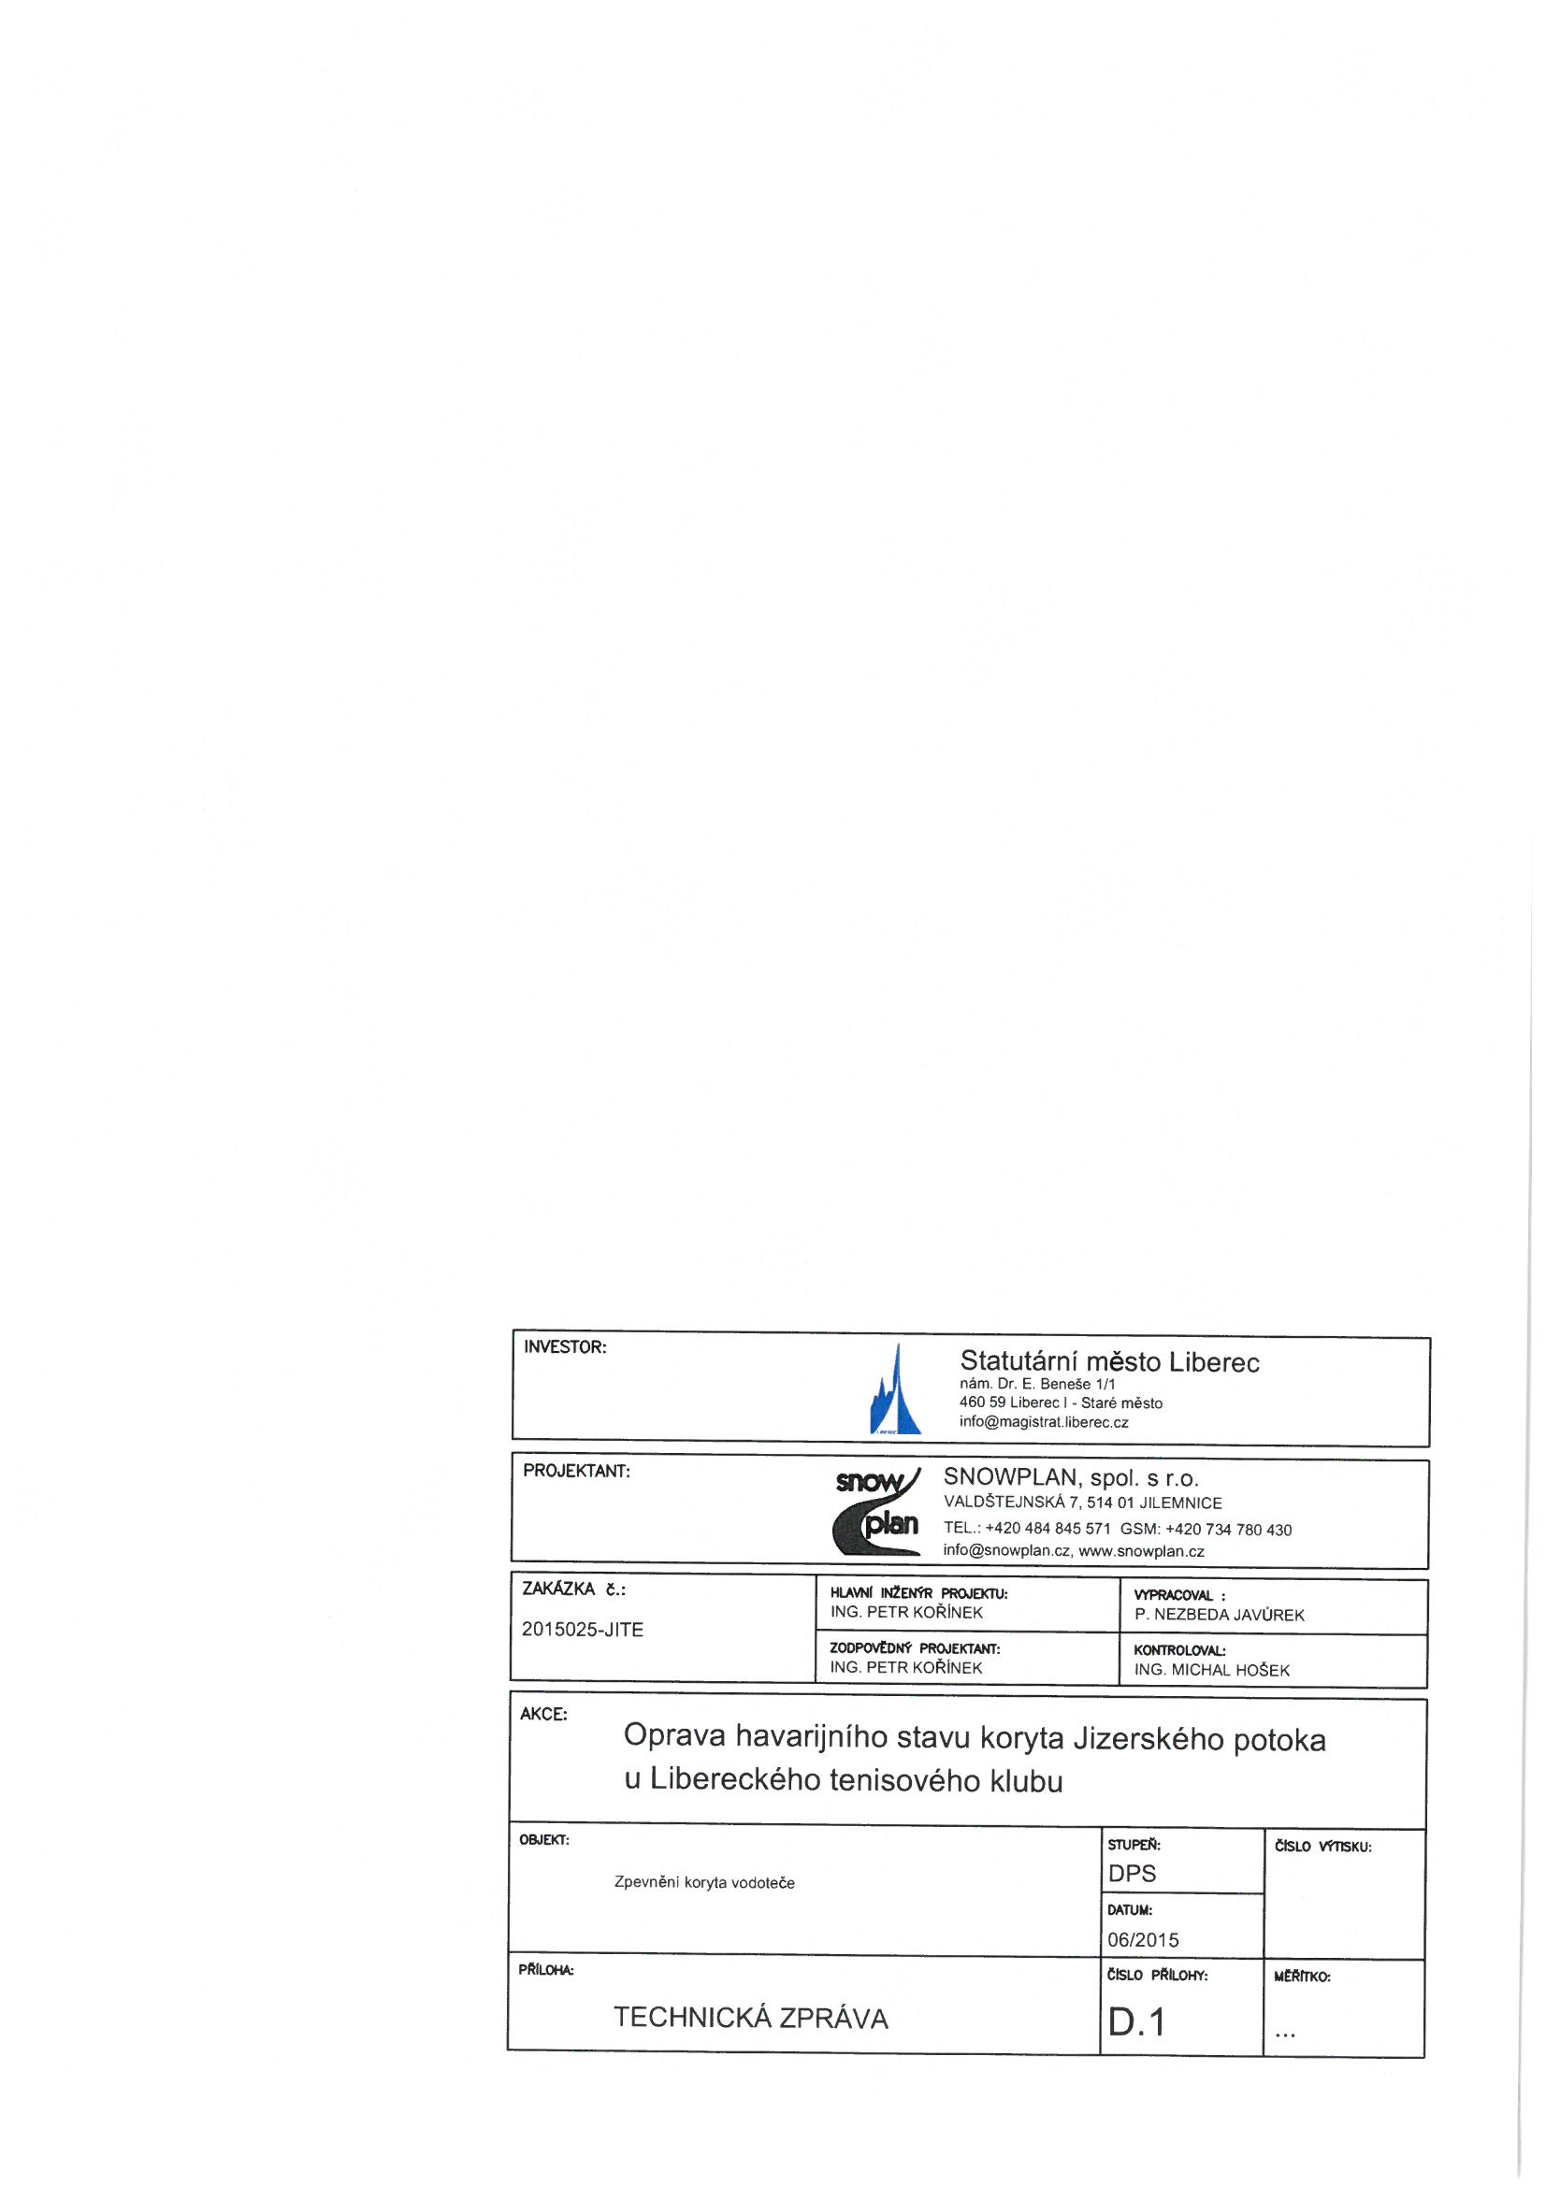

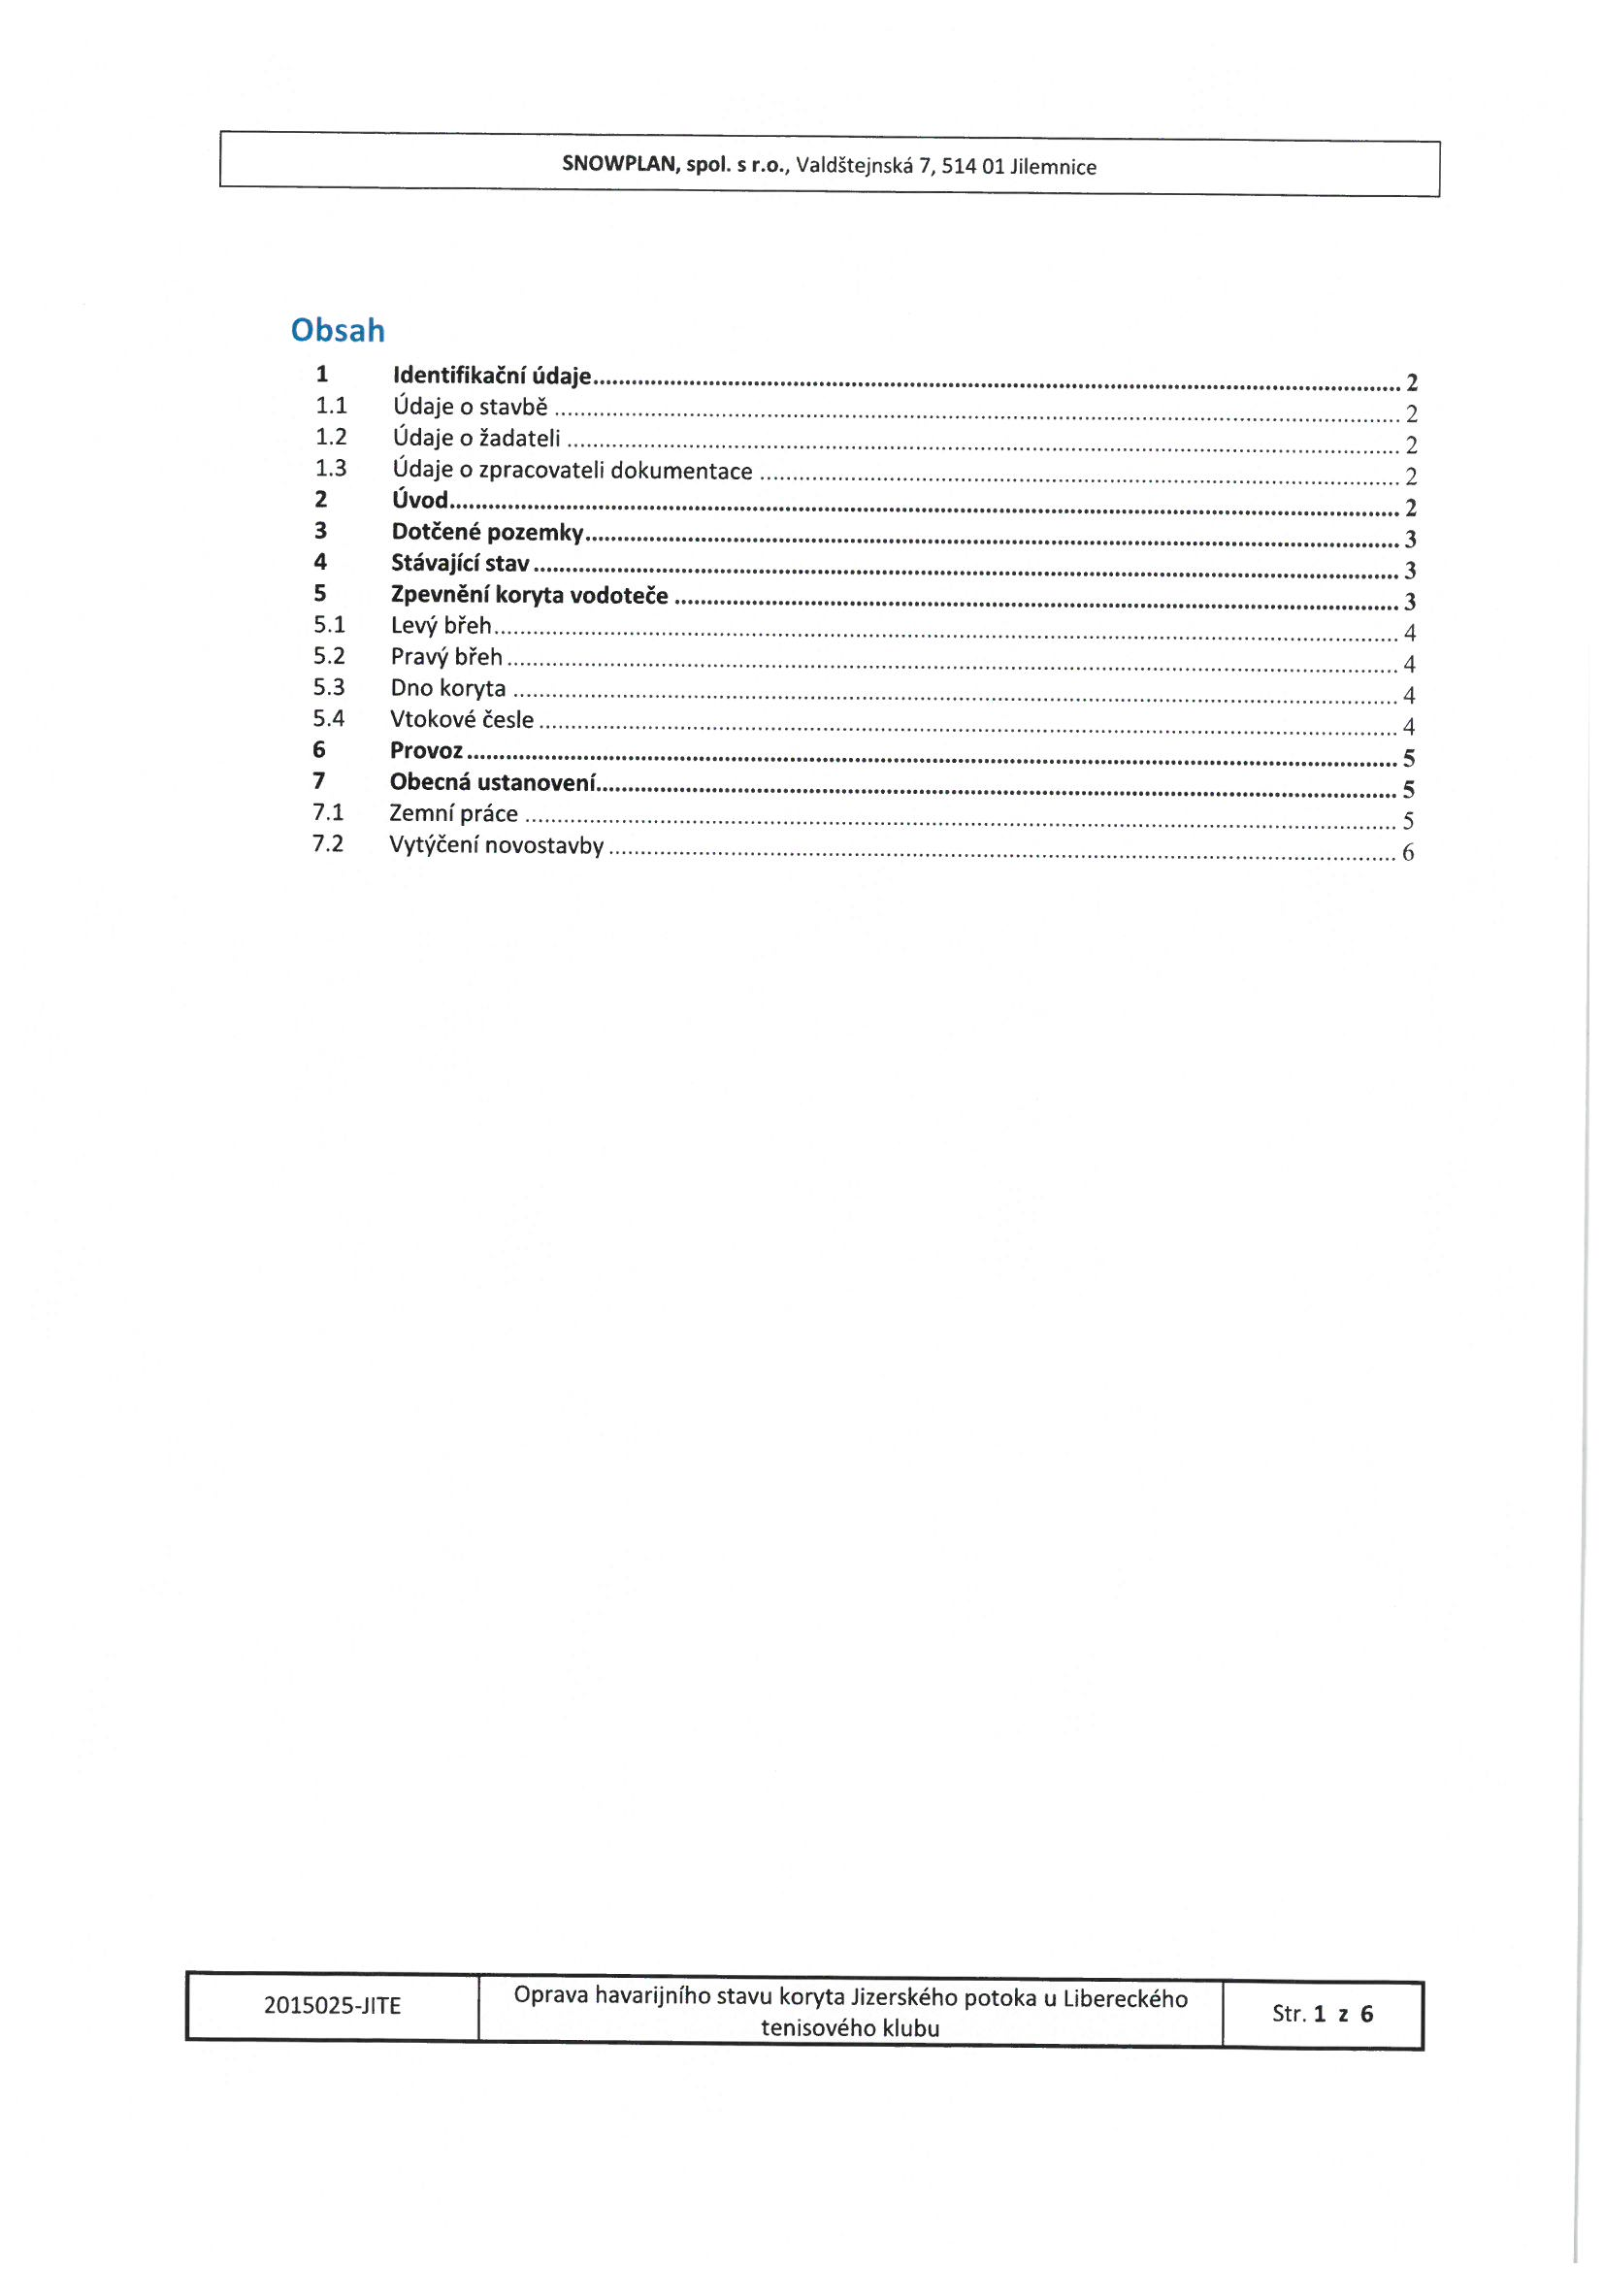

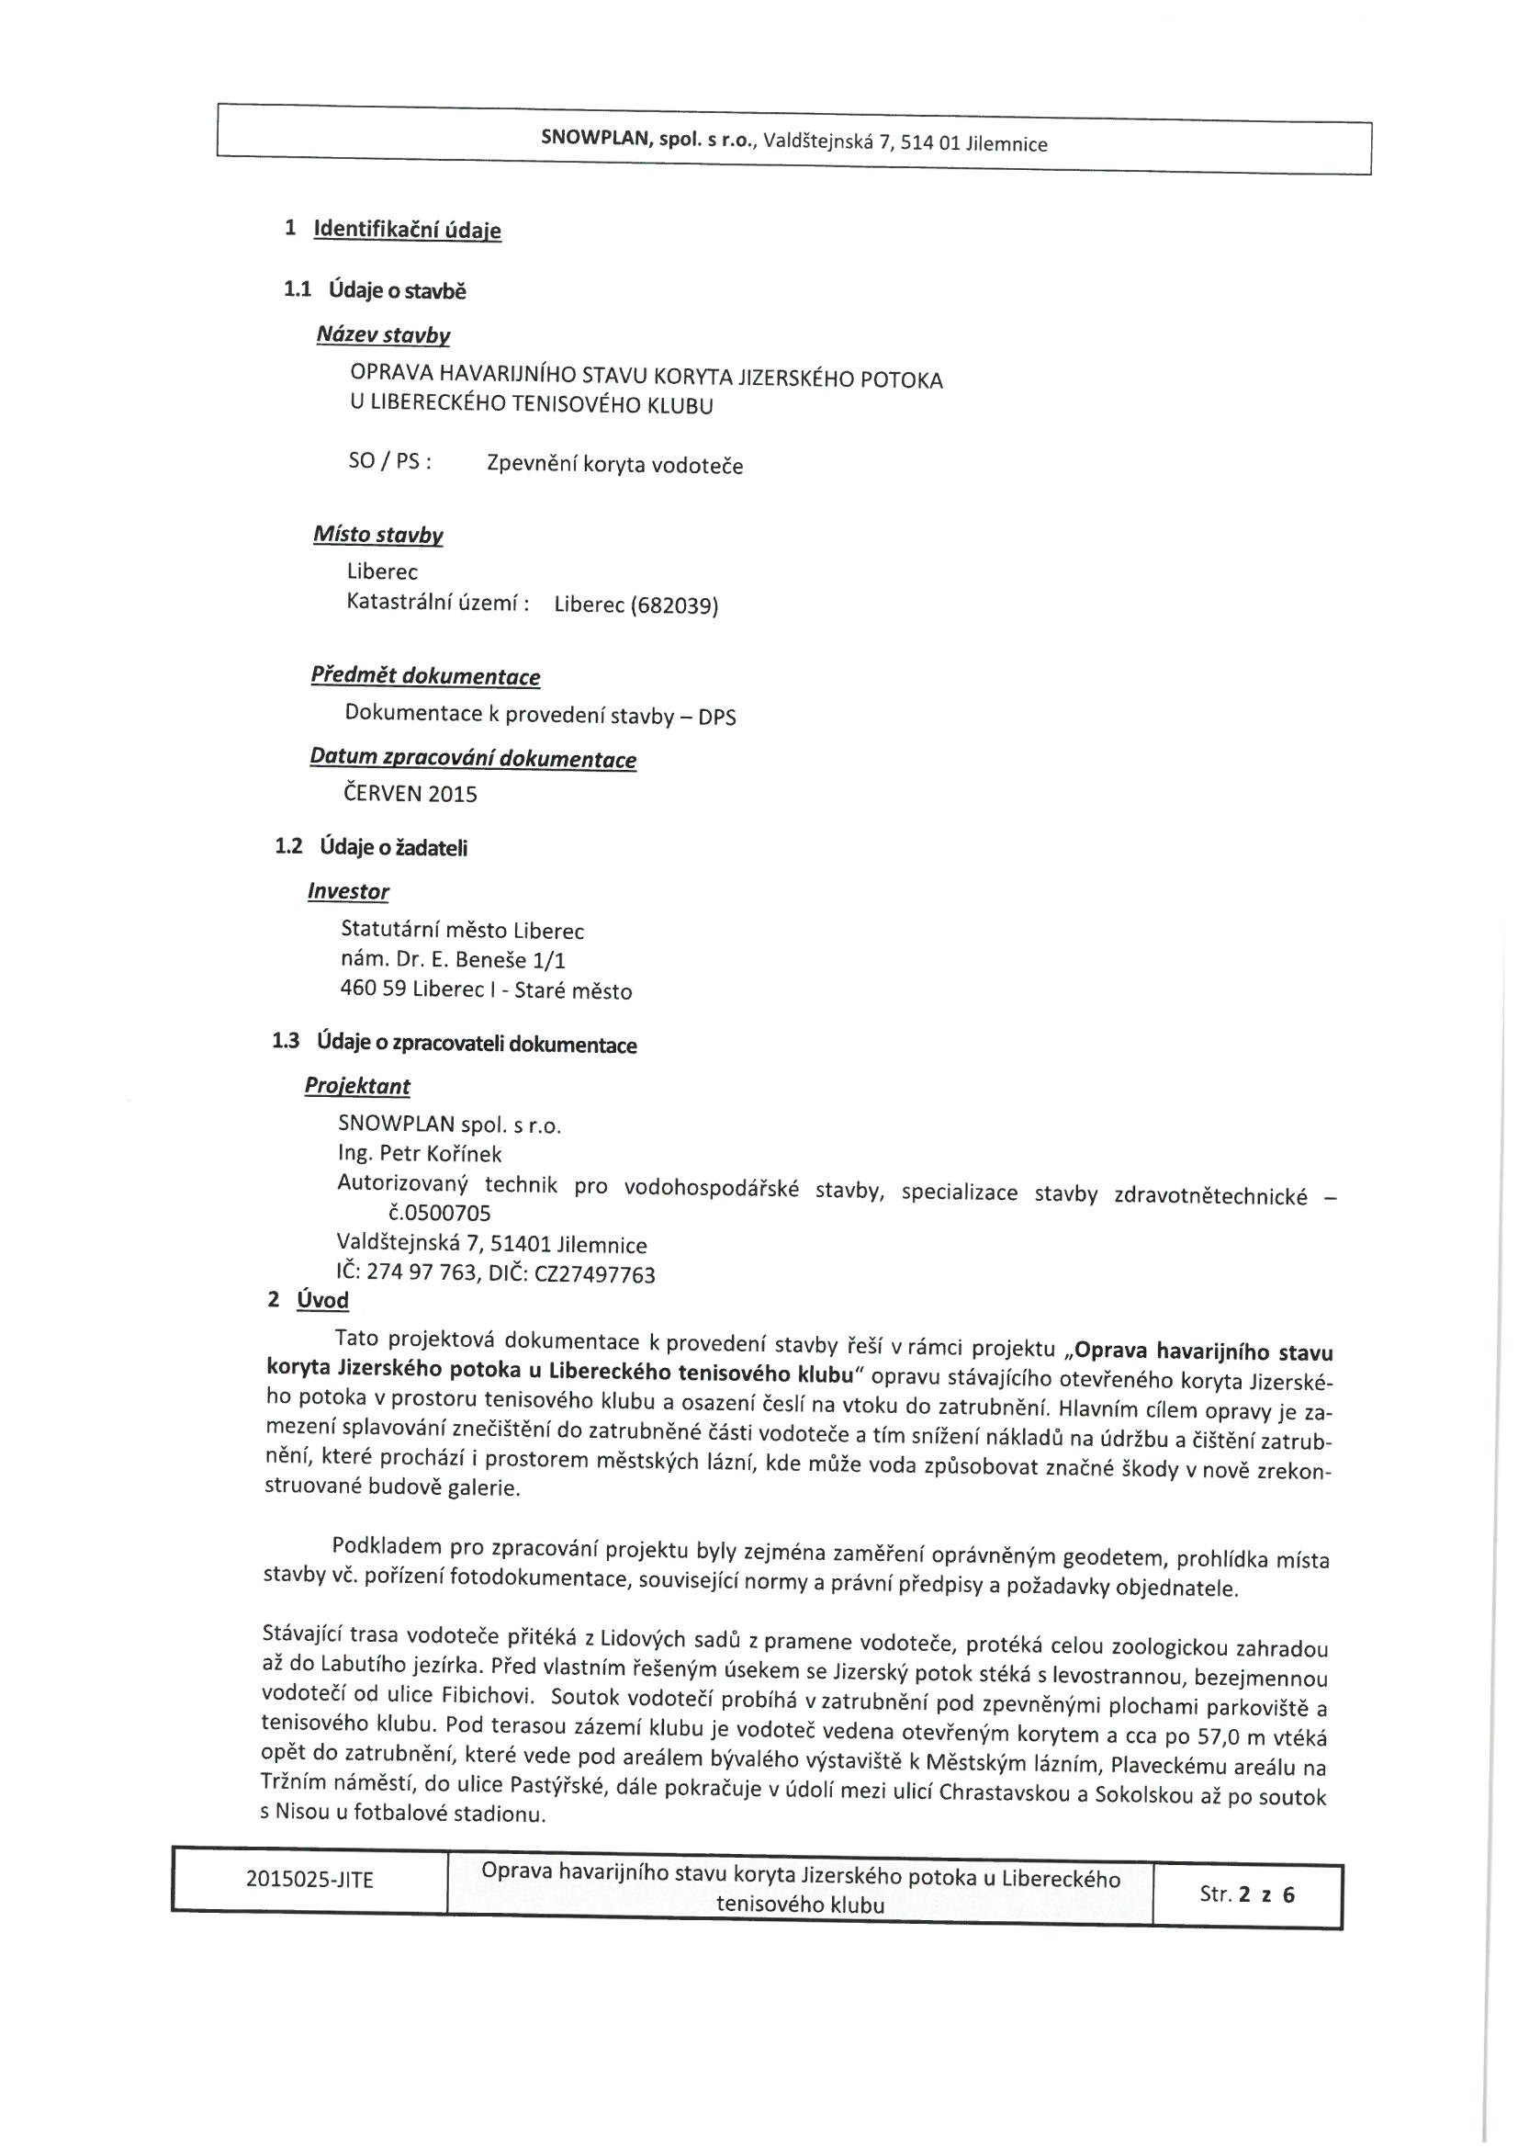

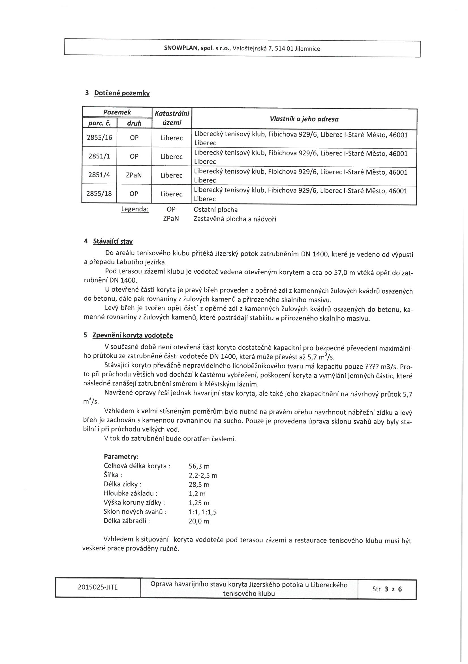

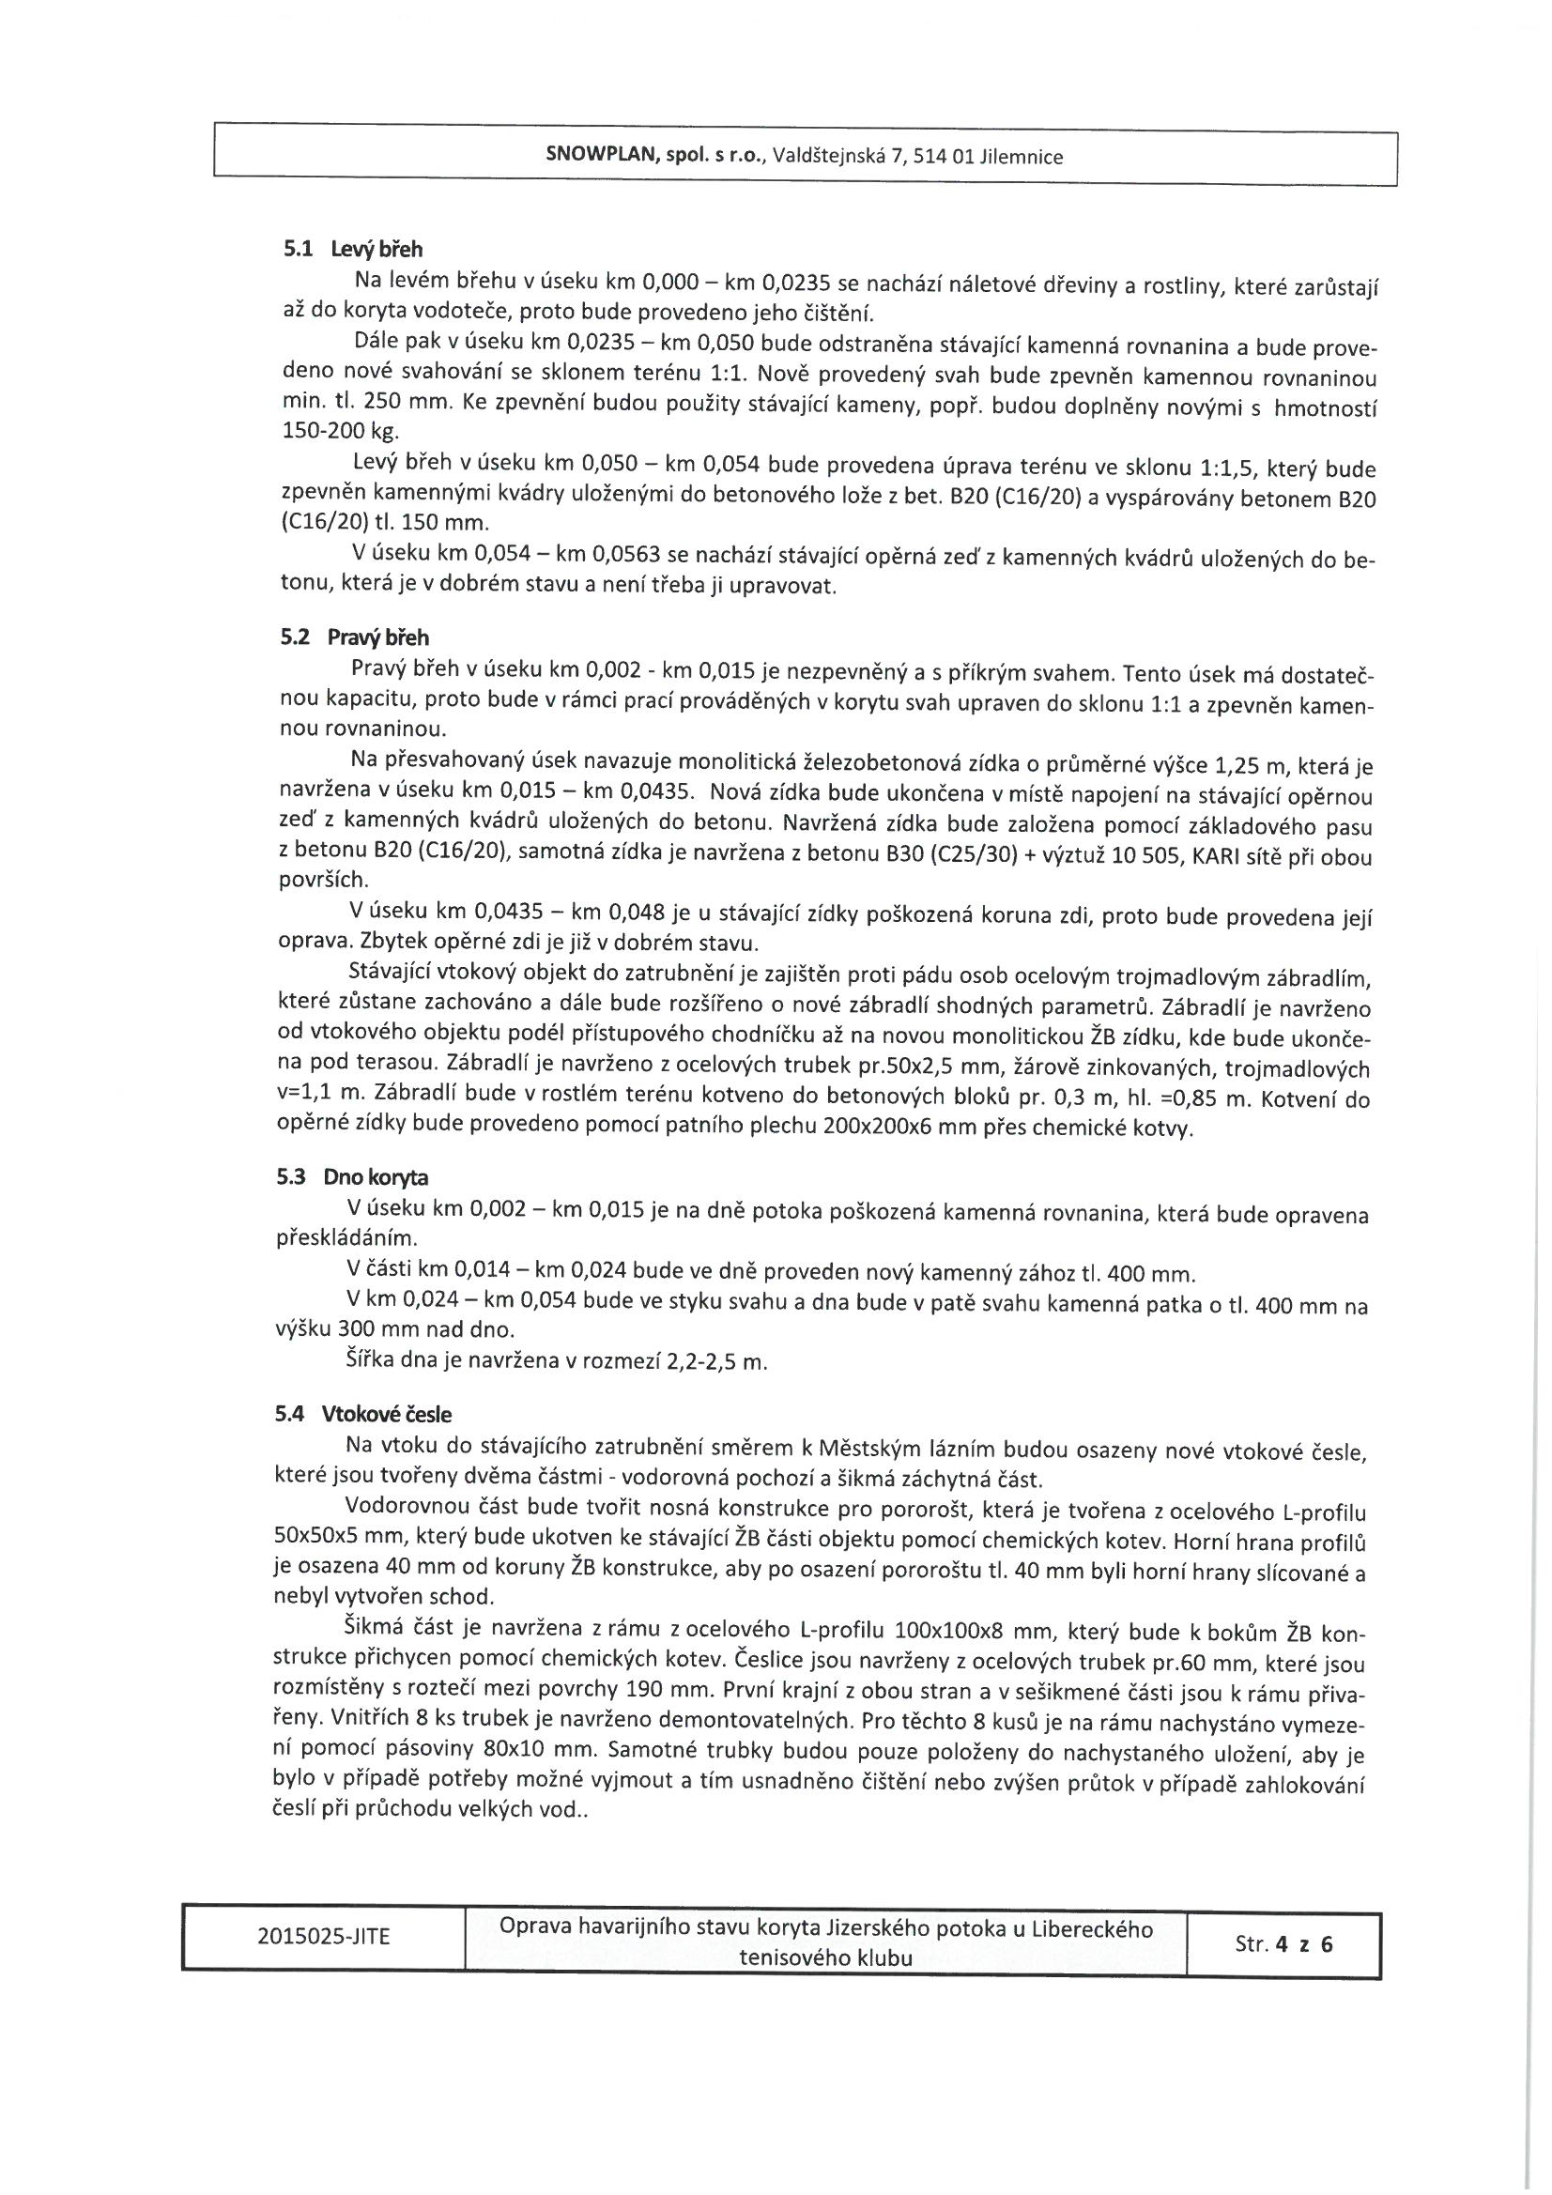

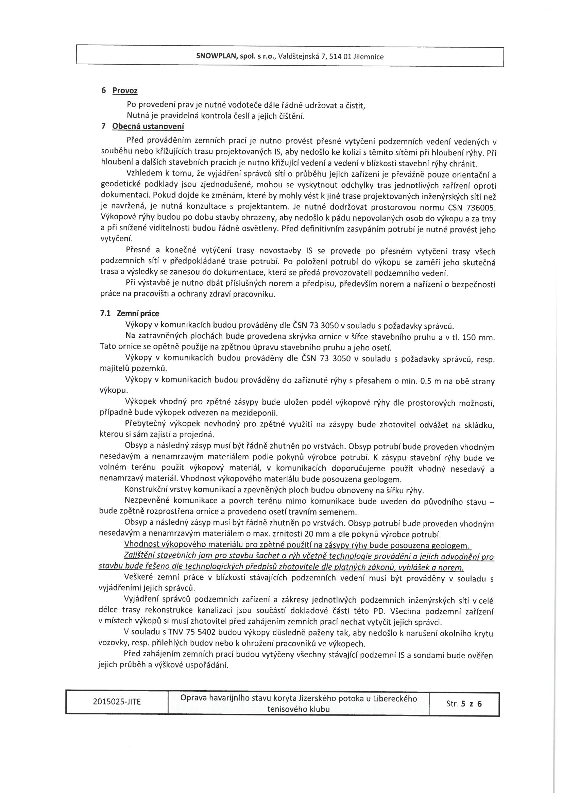

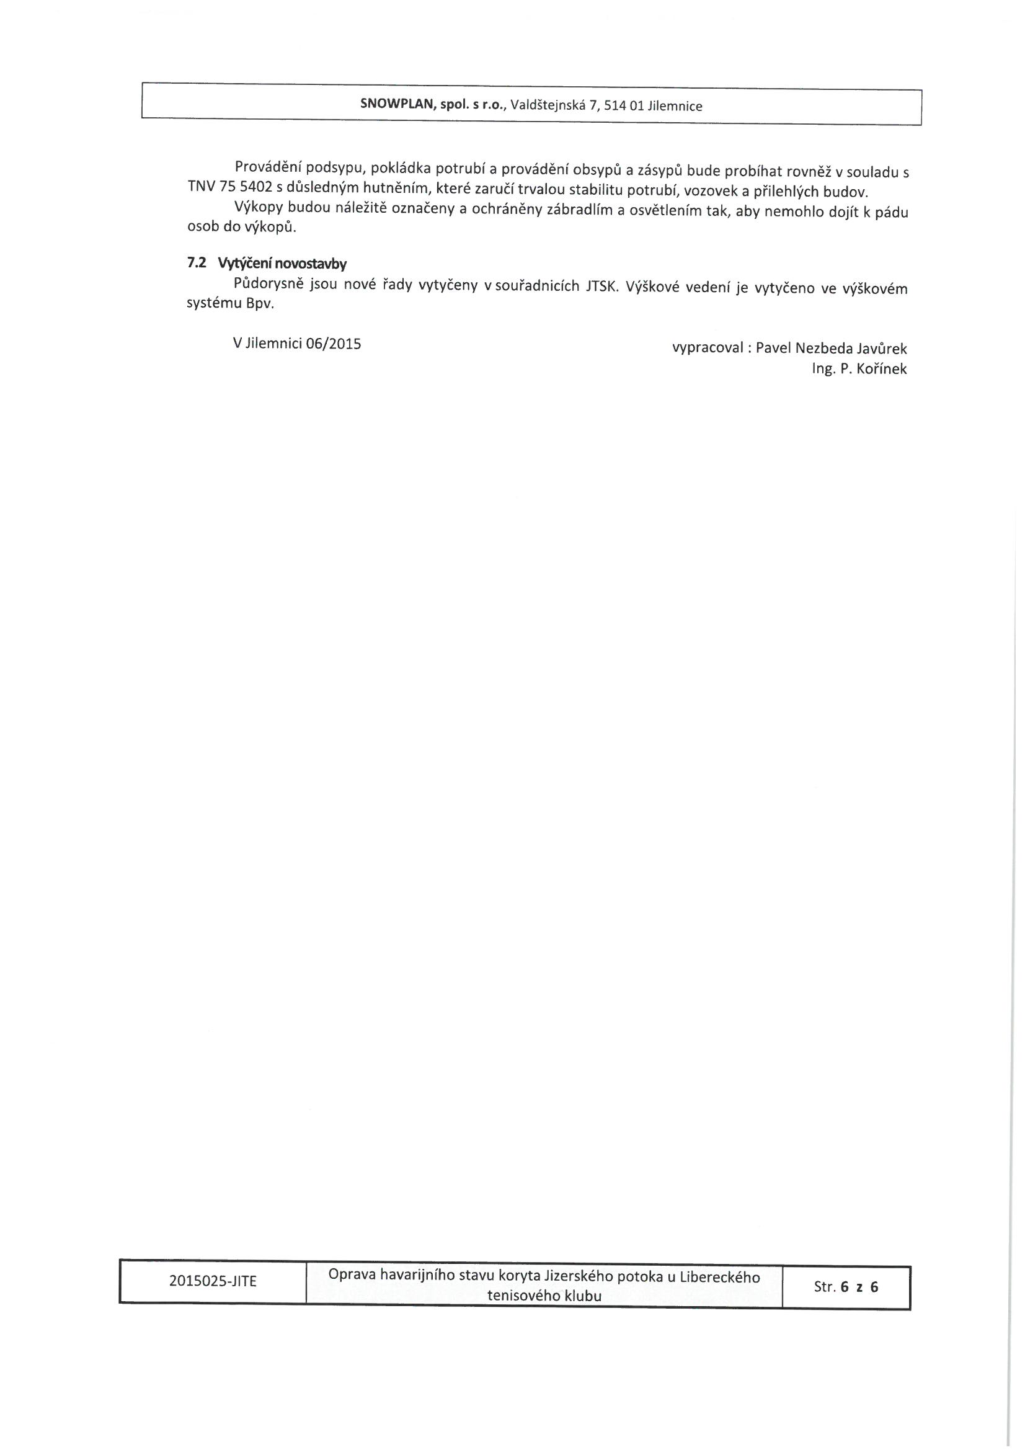

Příloha č. 2: Rozpočet

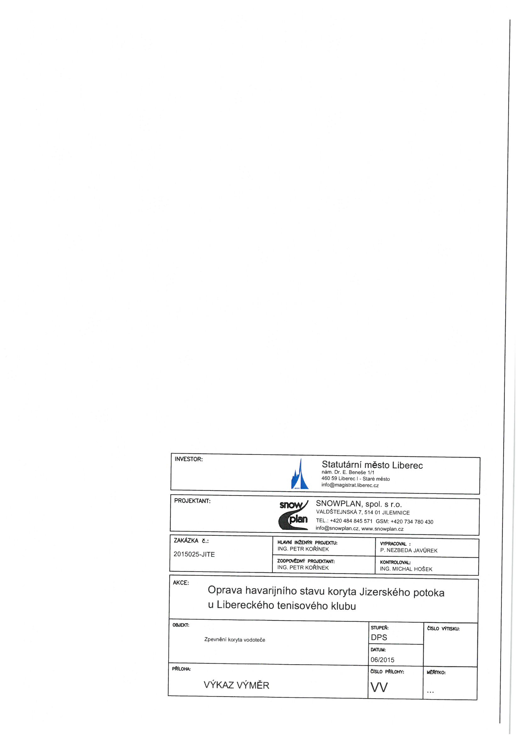

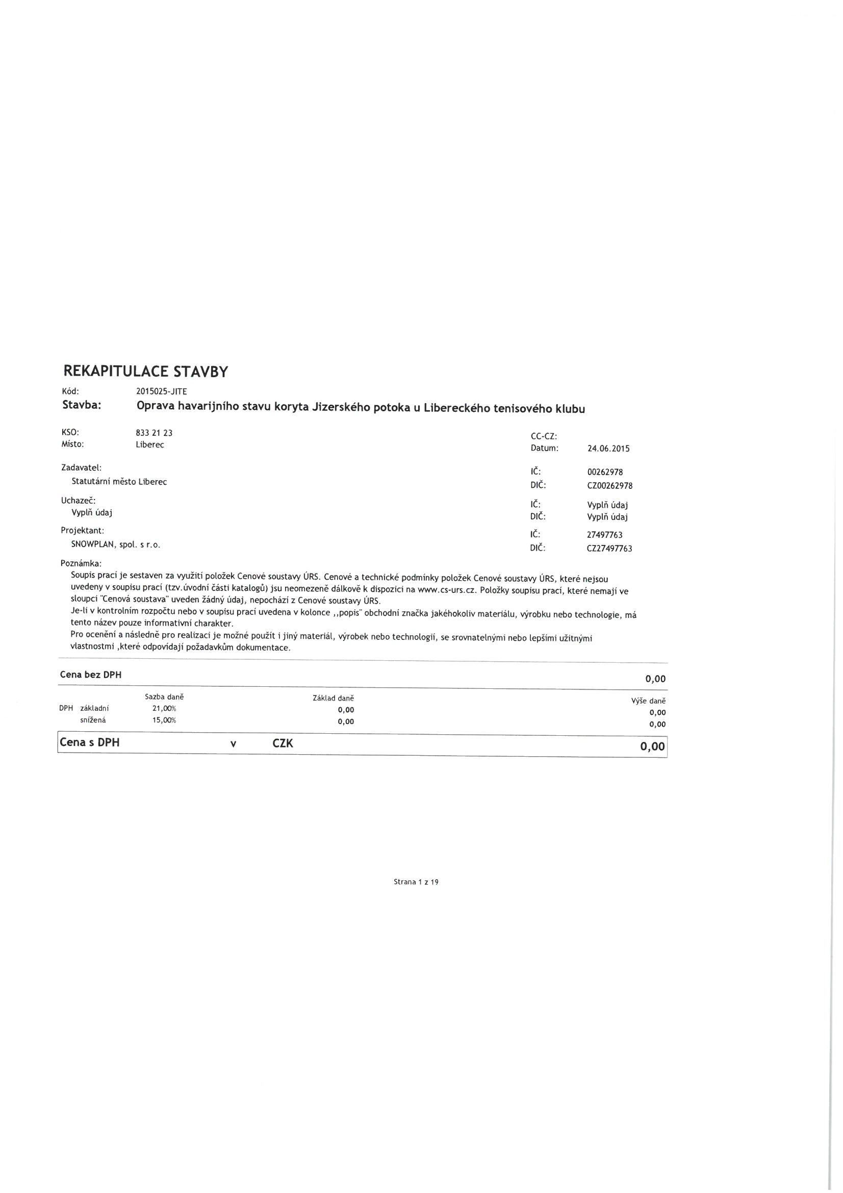

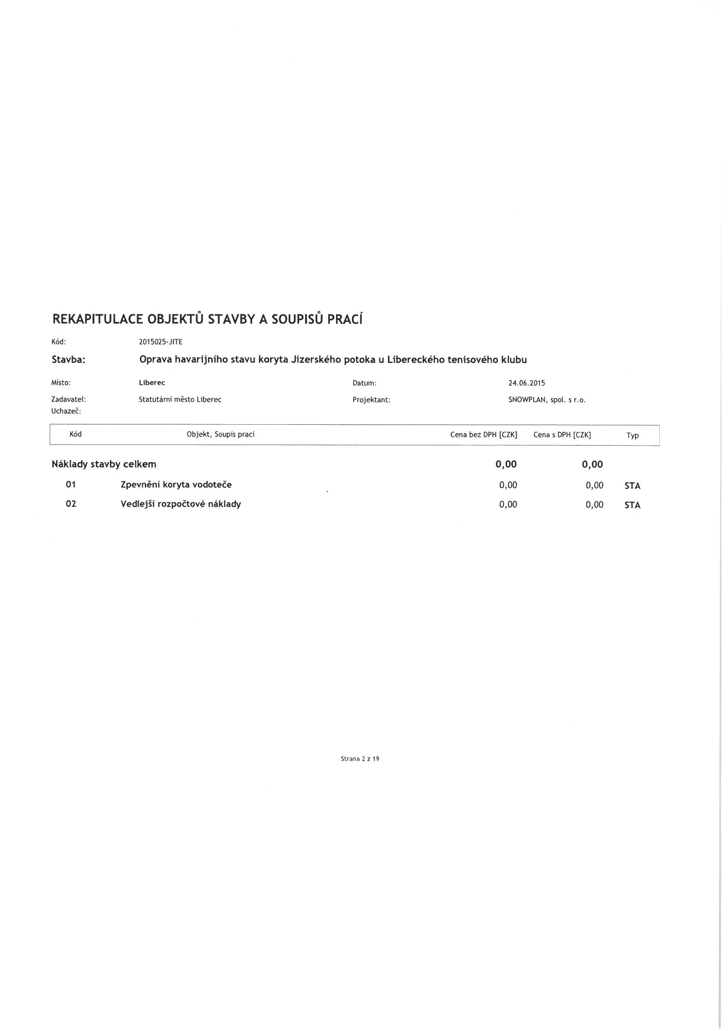

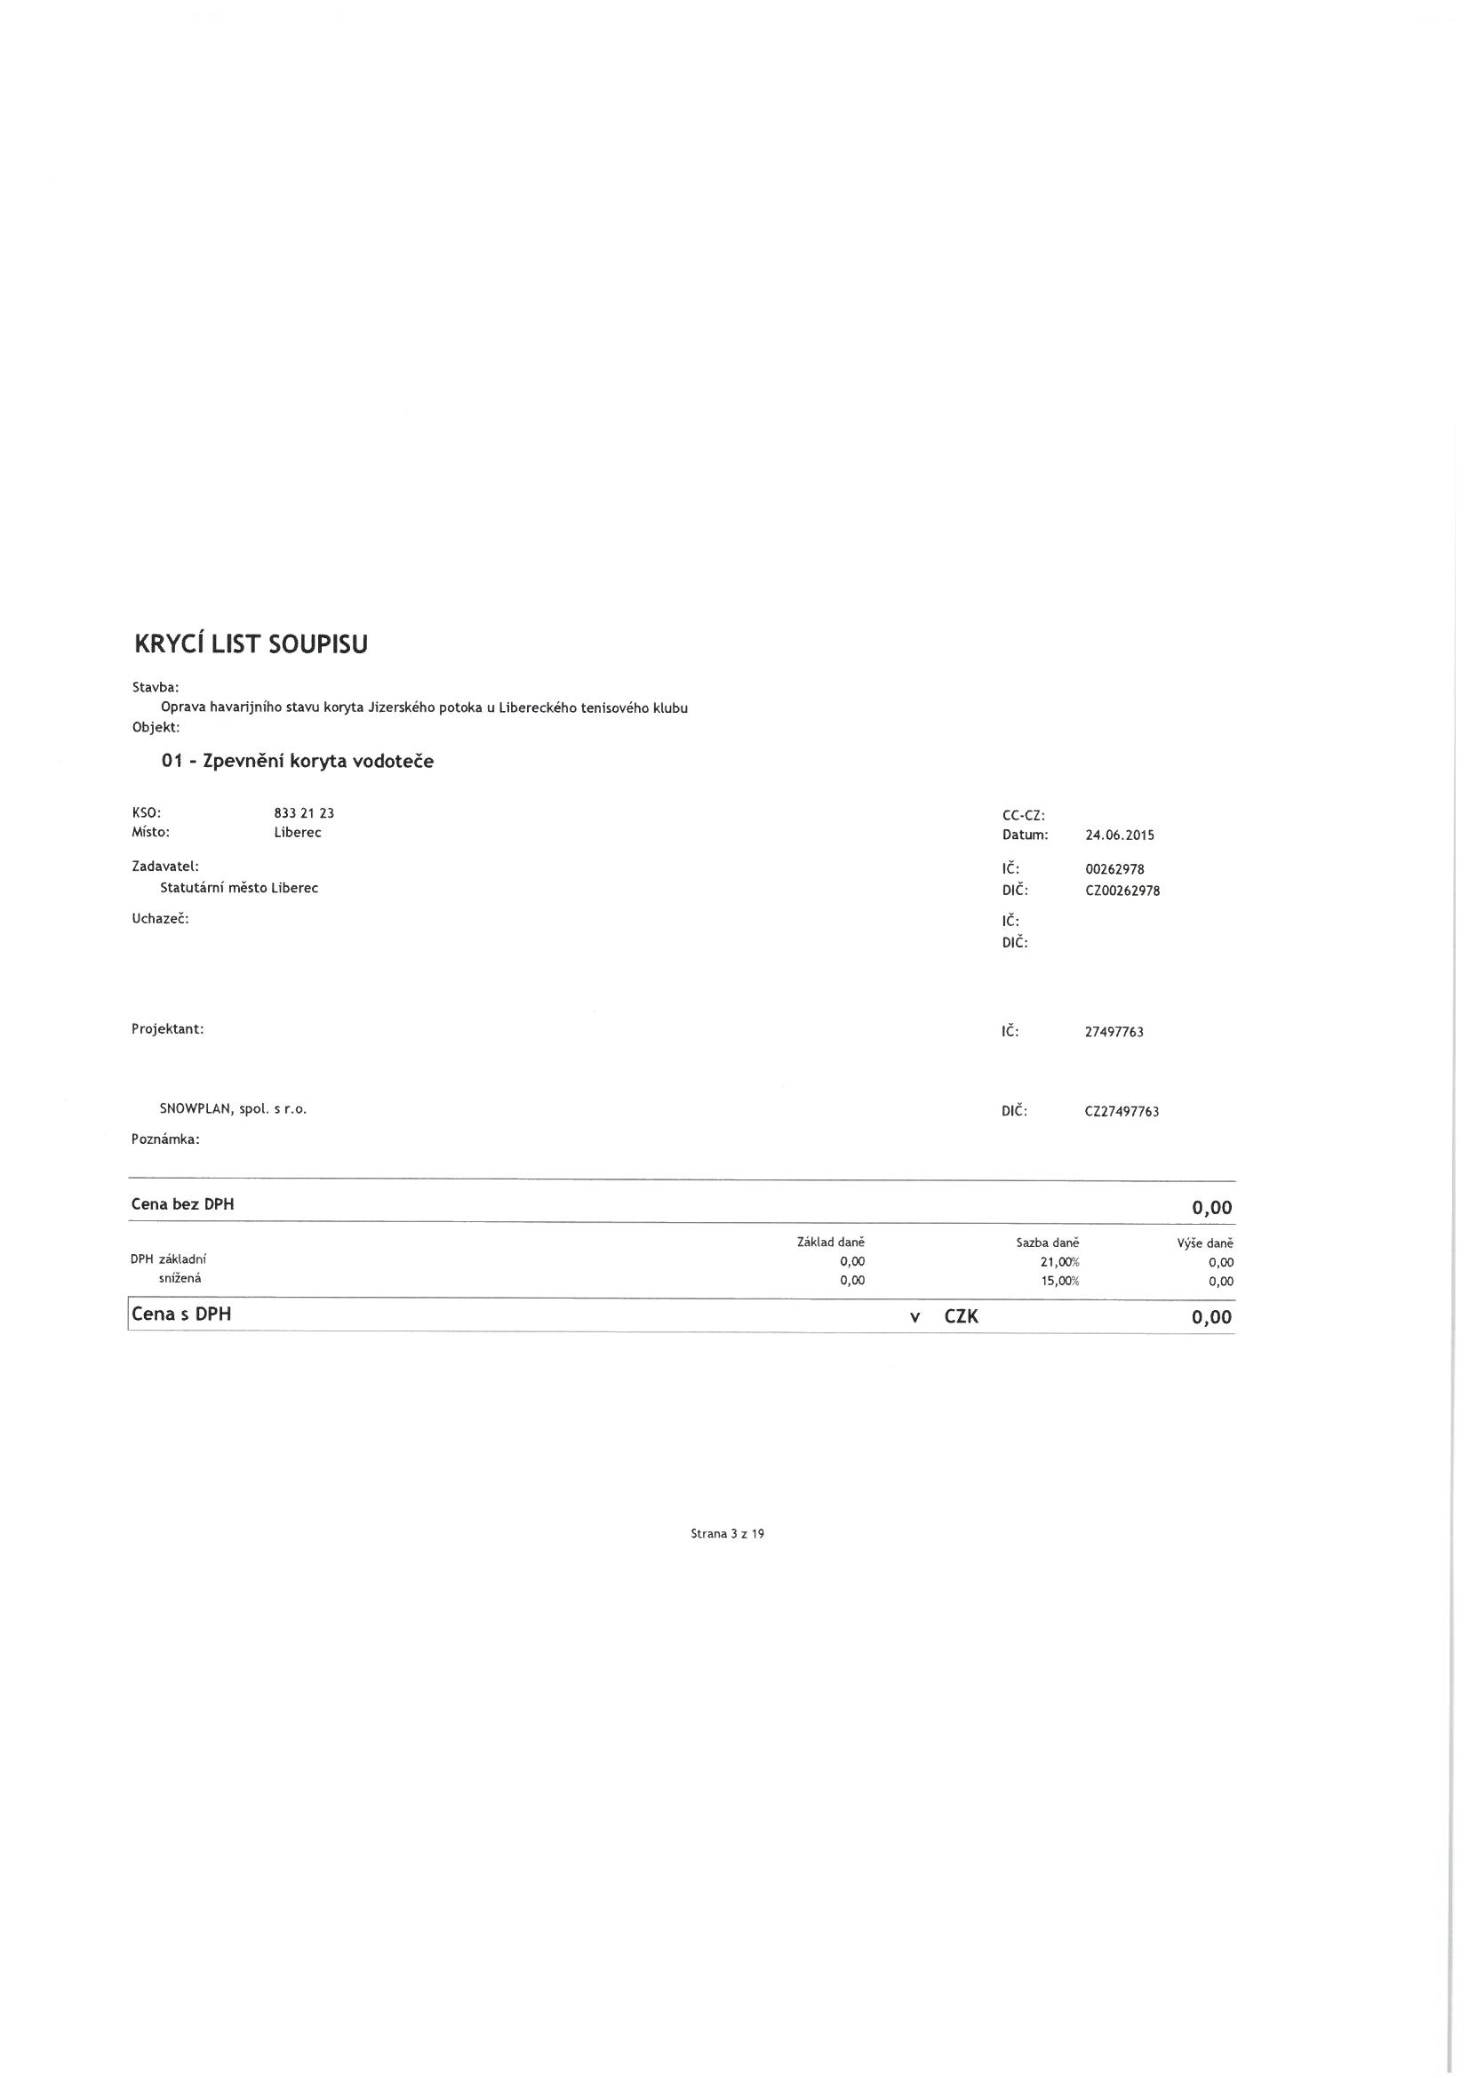

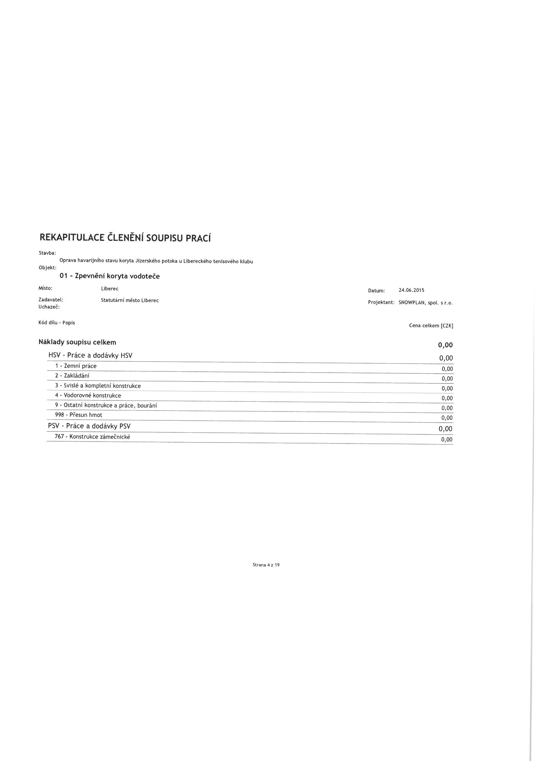

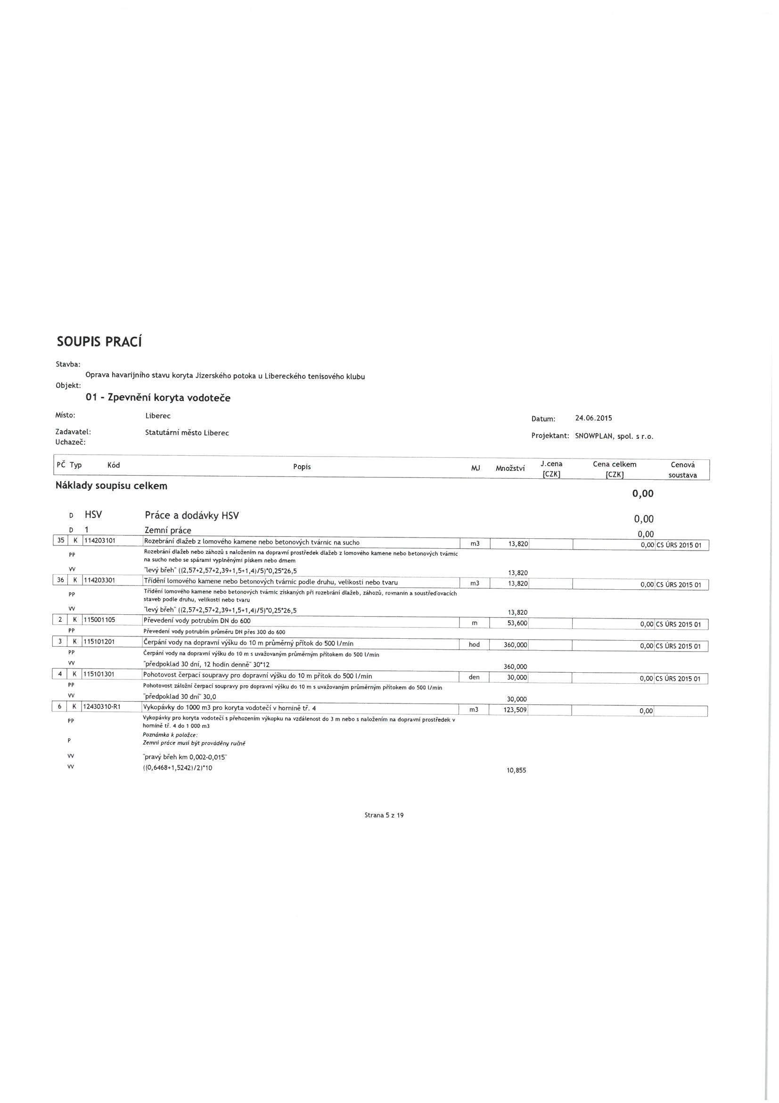

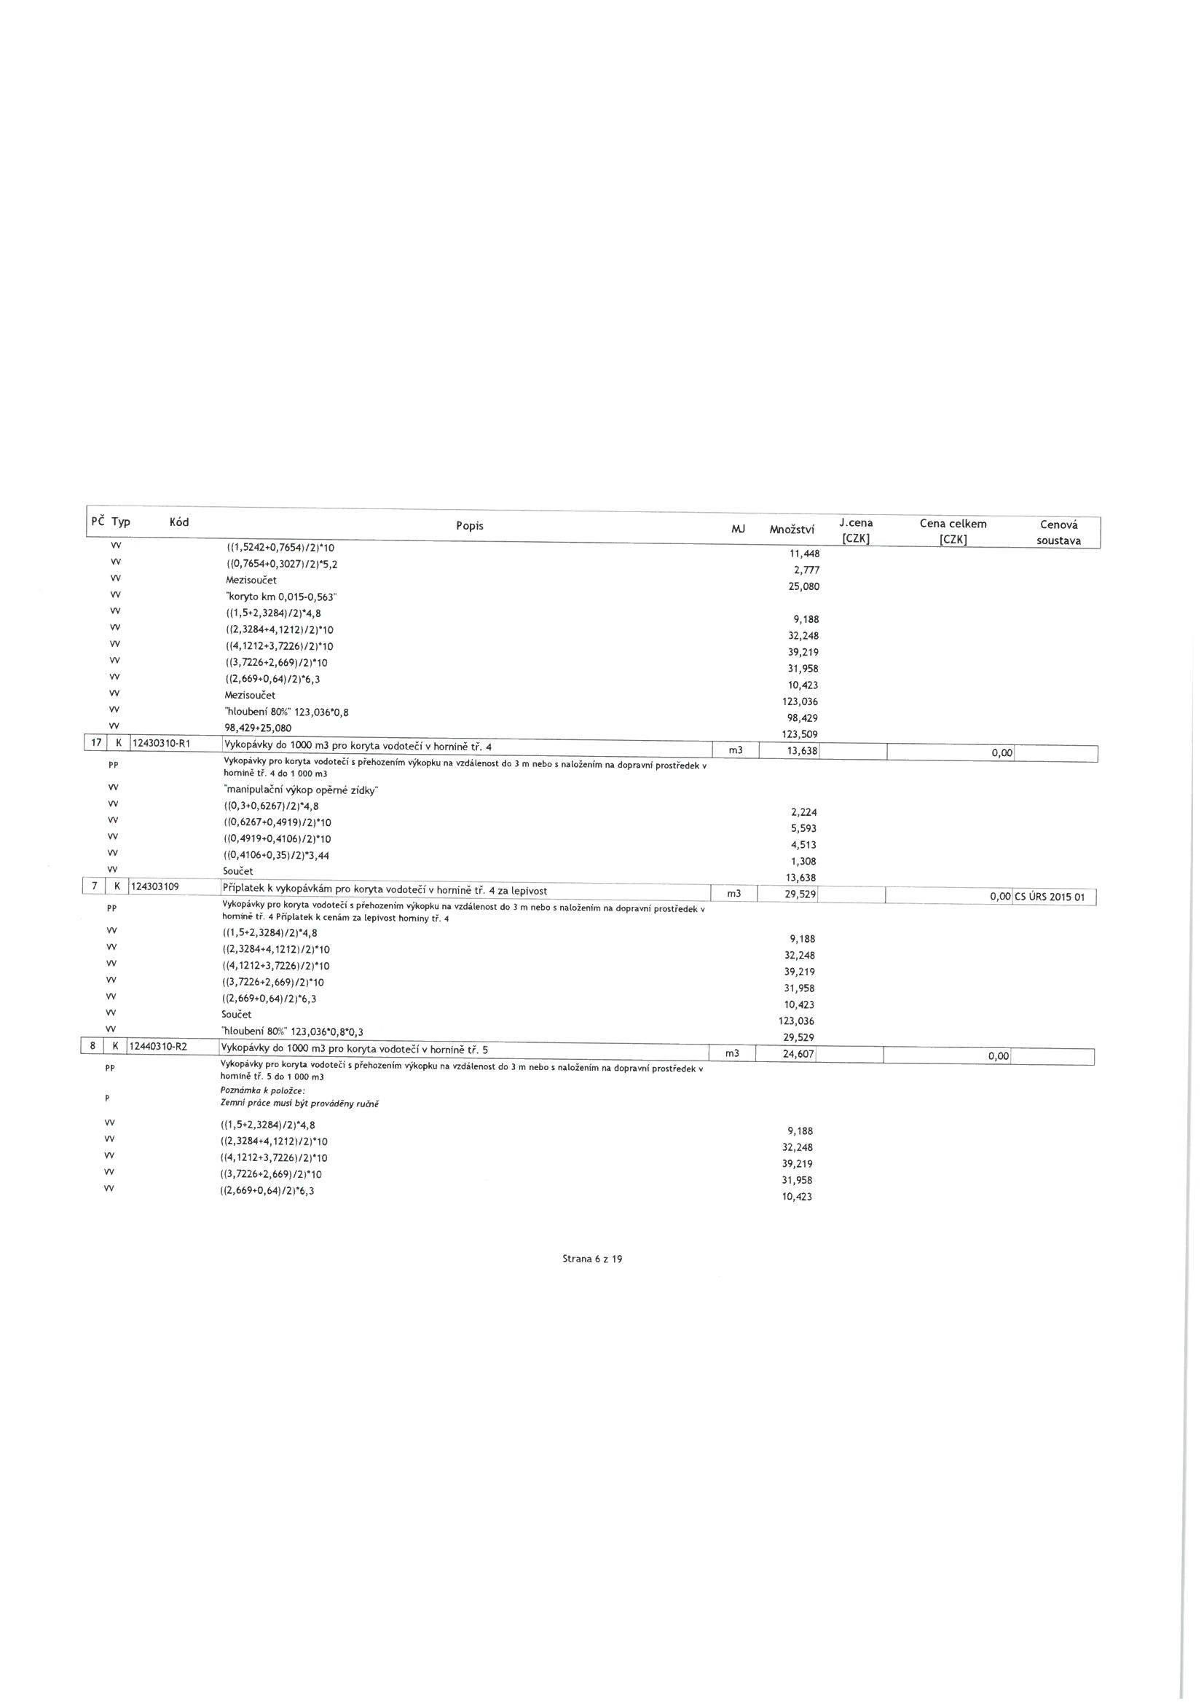

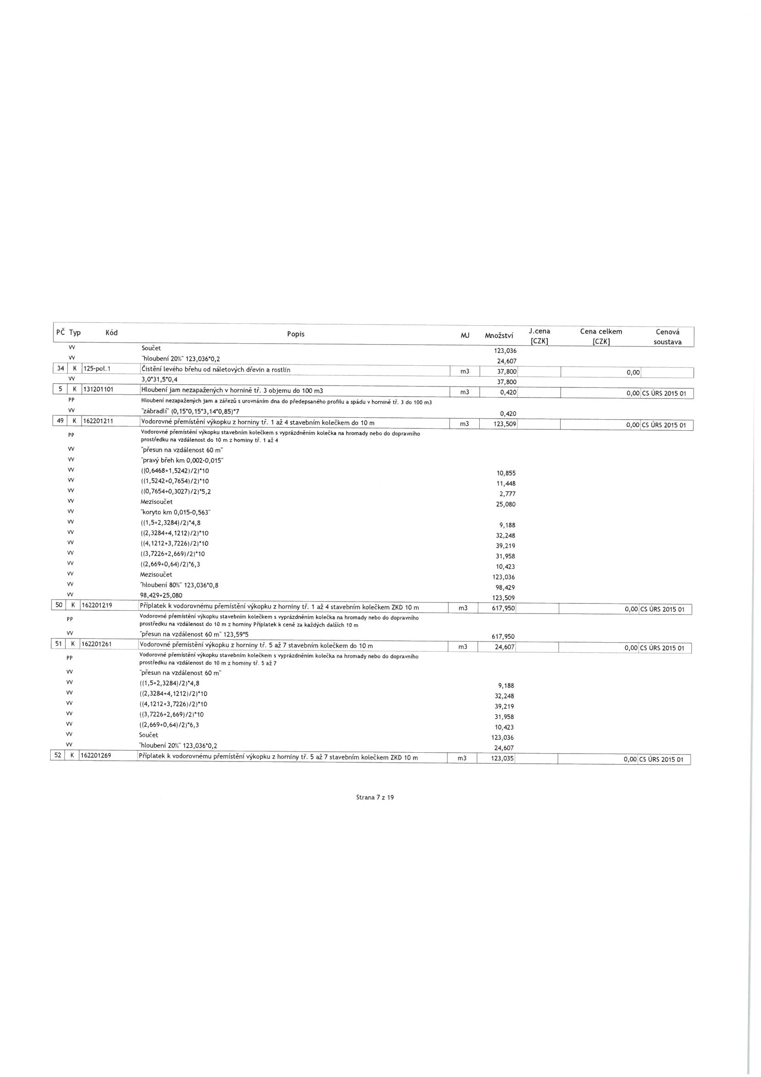

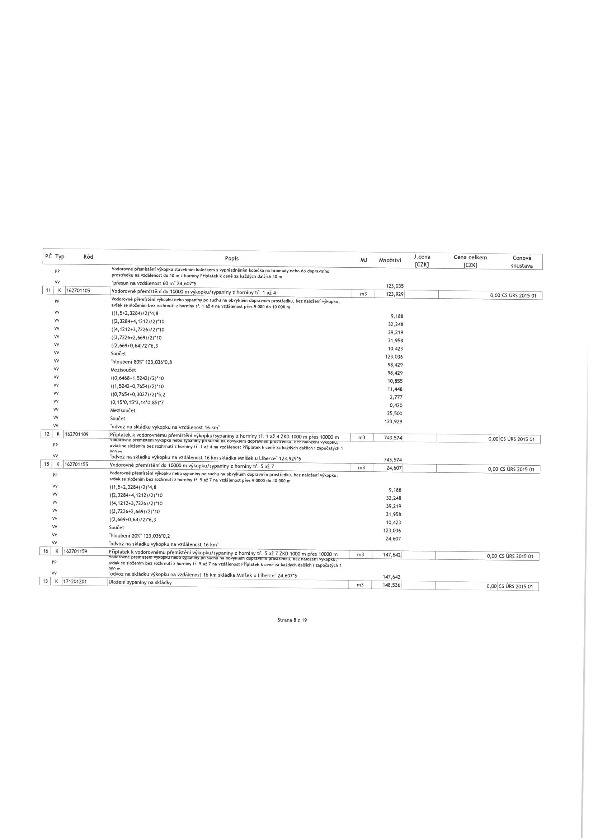

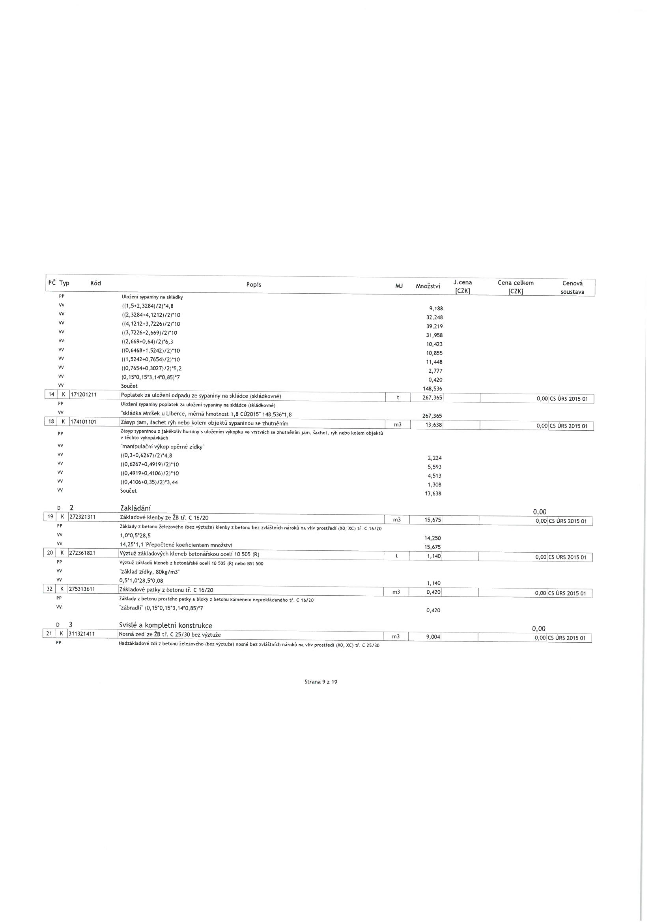

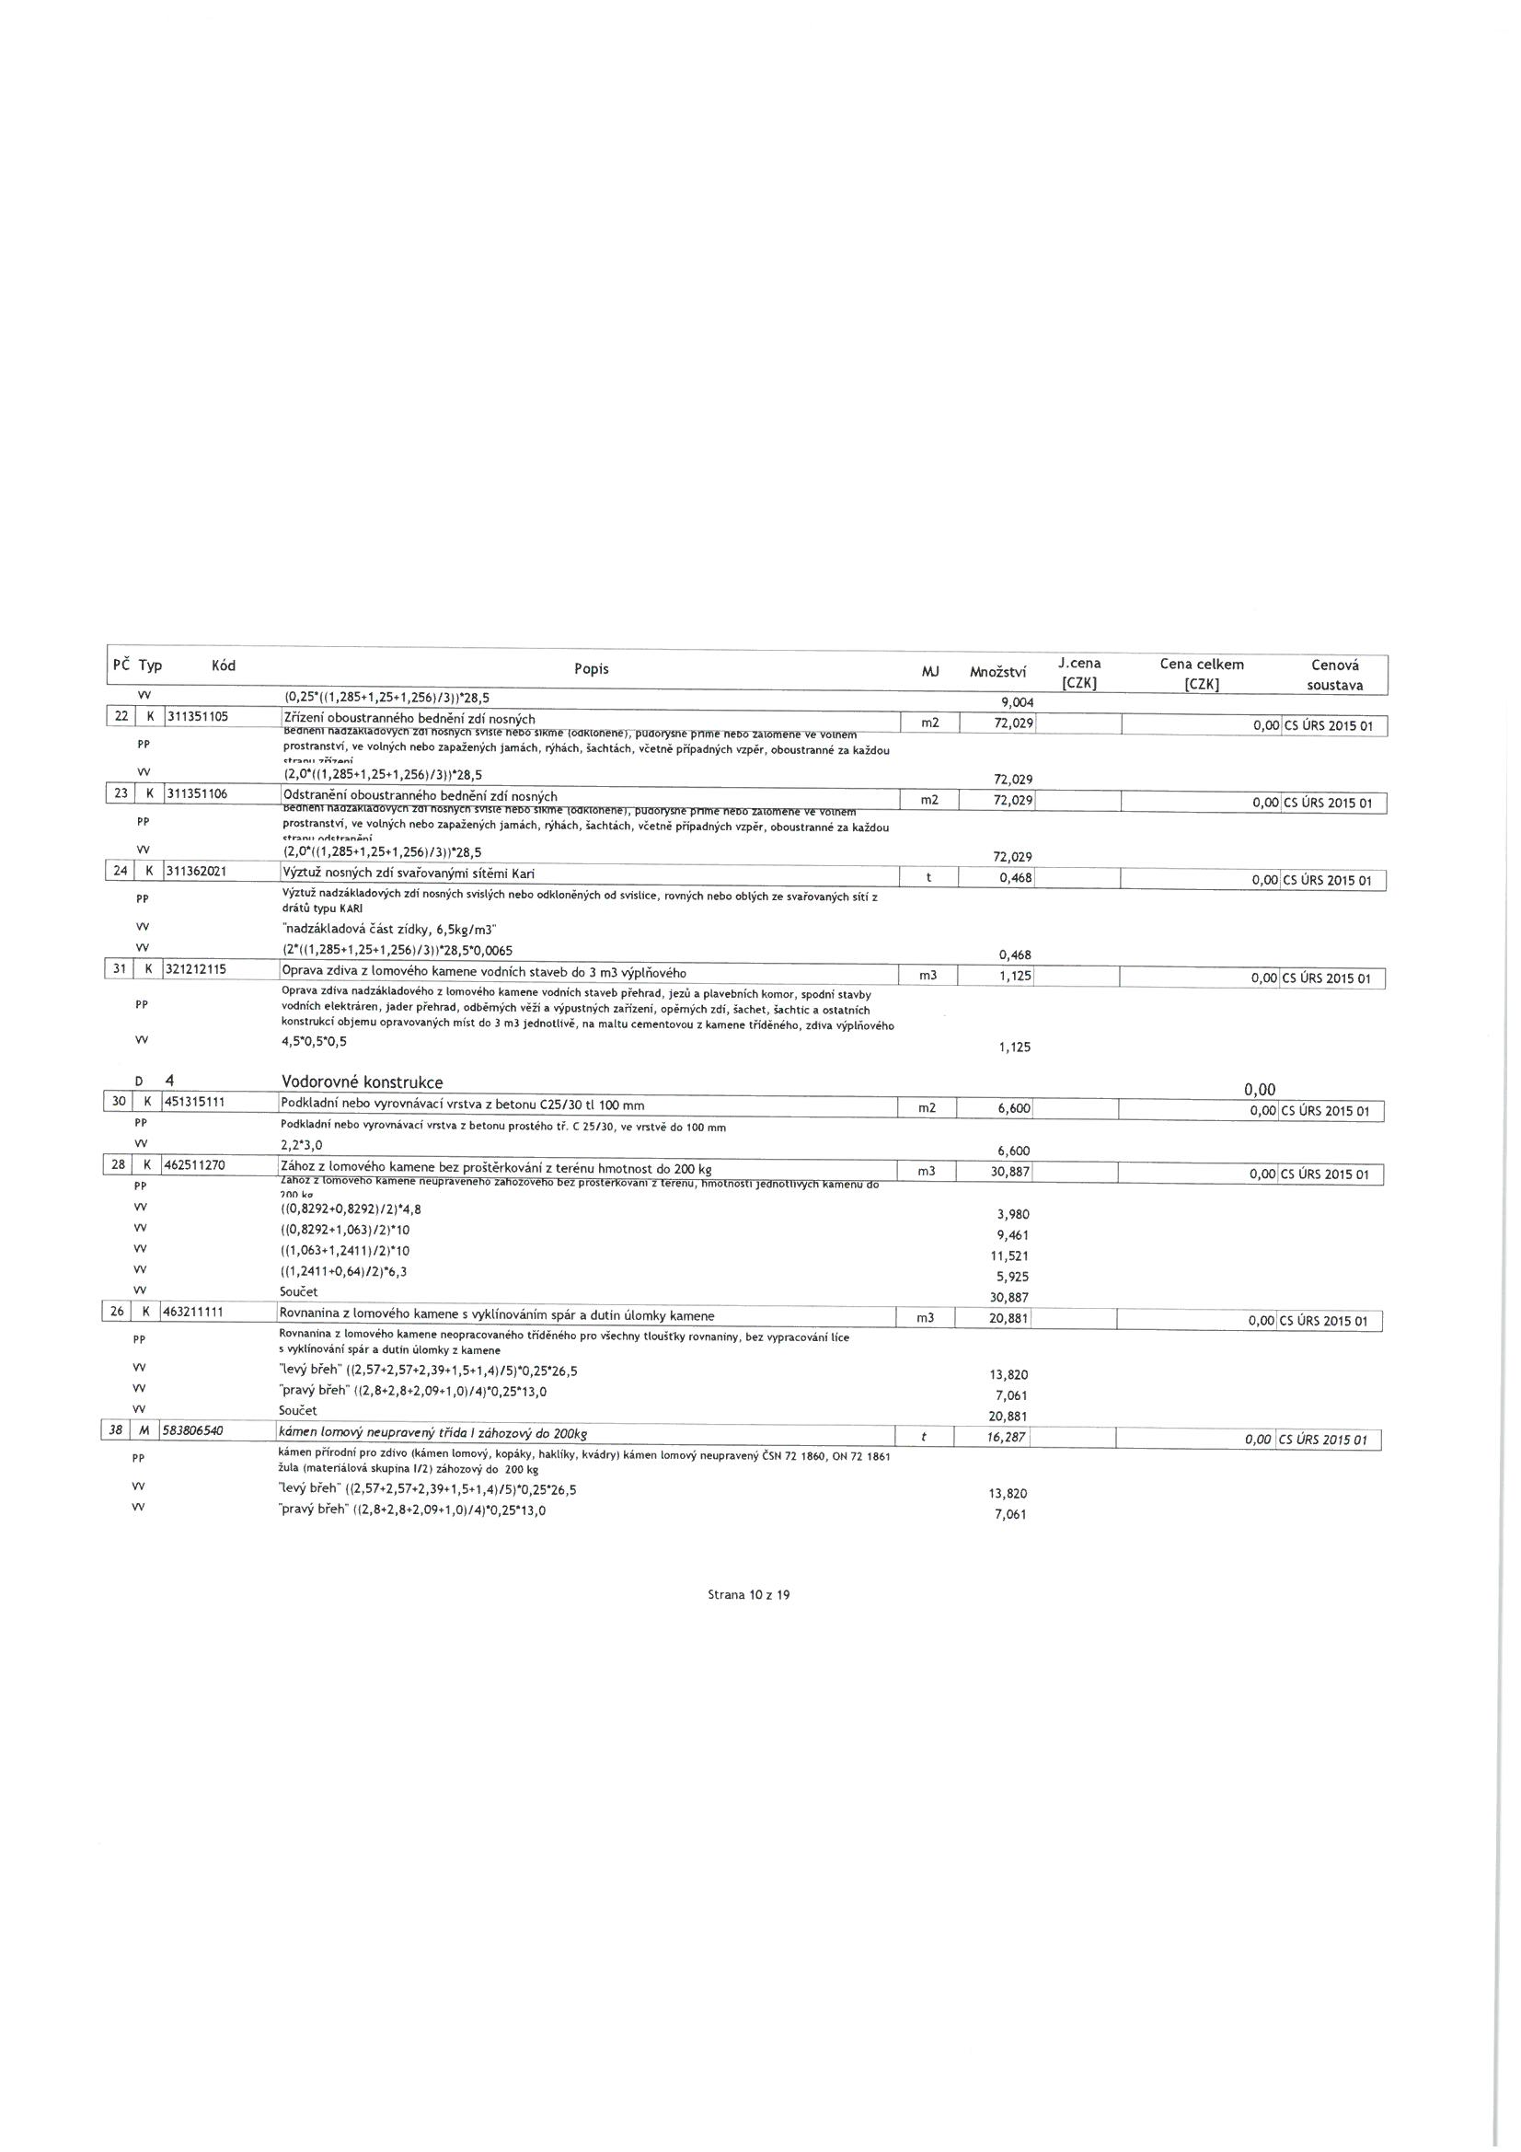

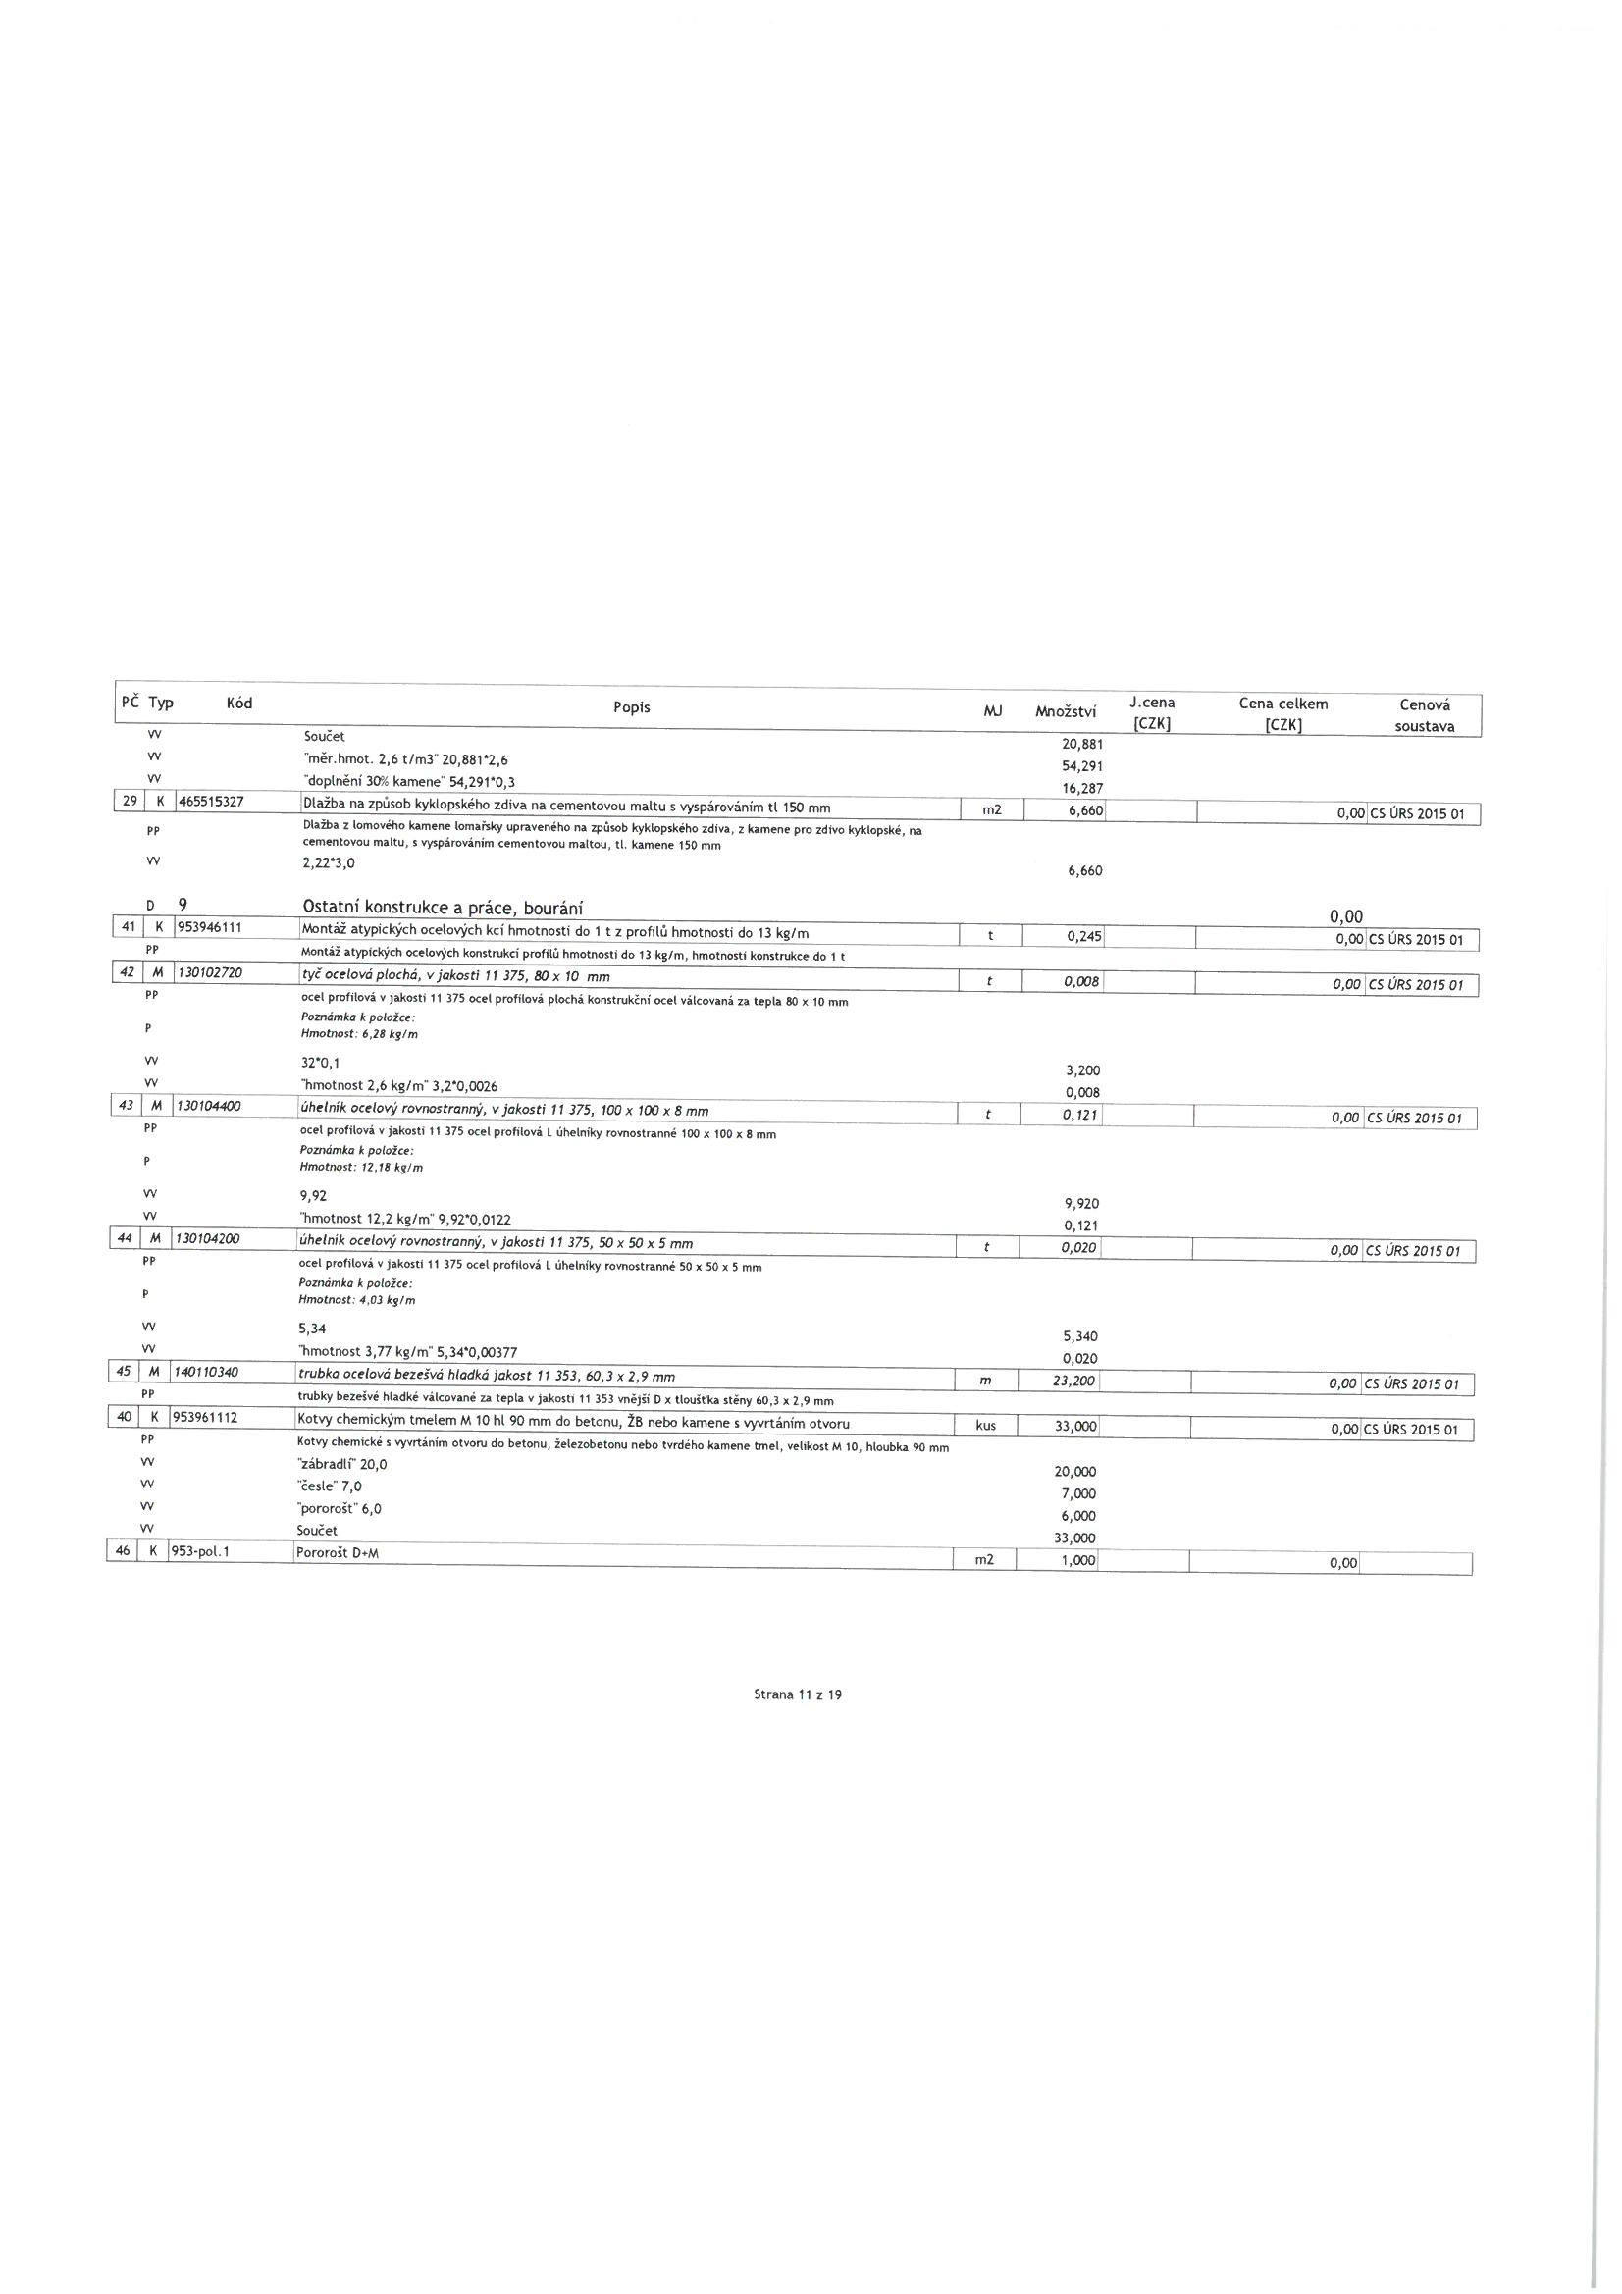

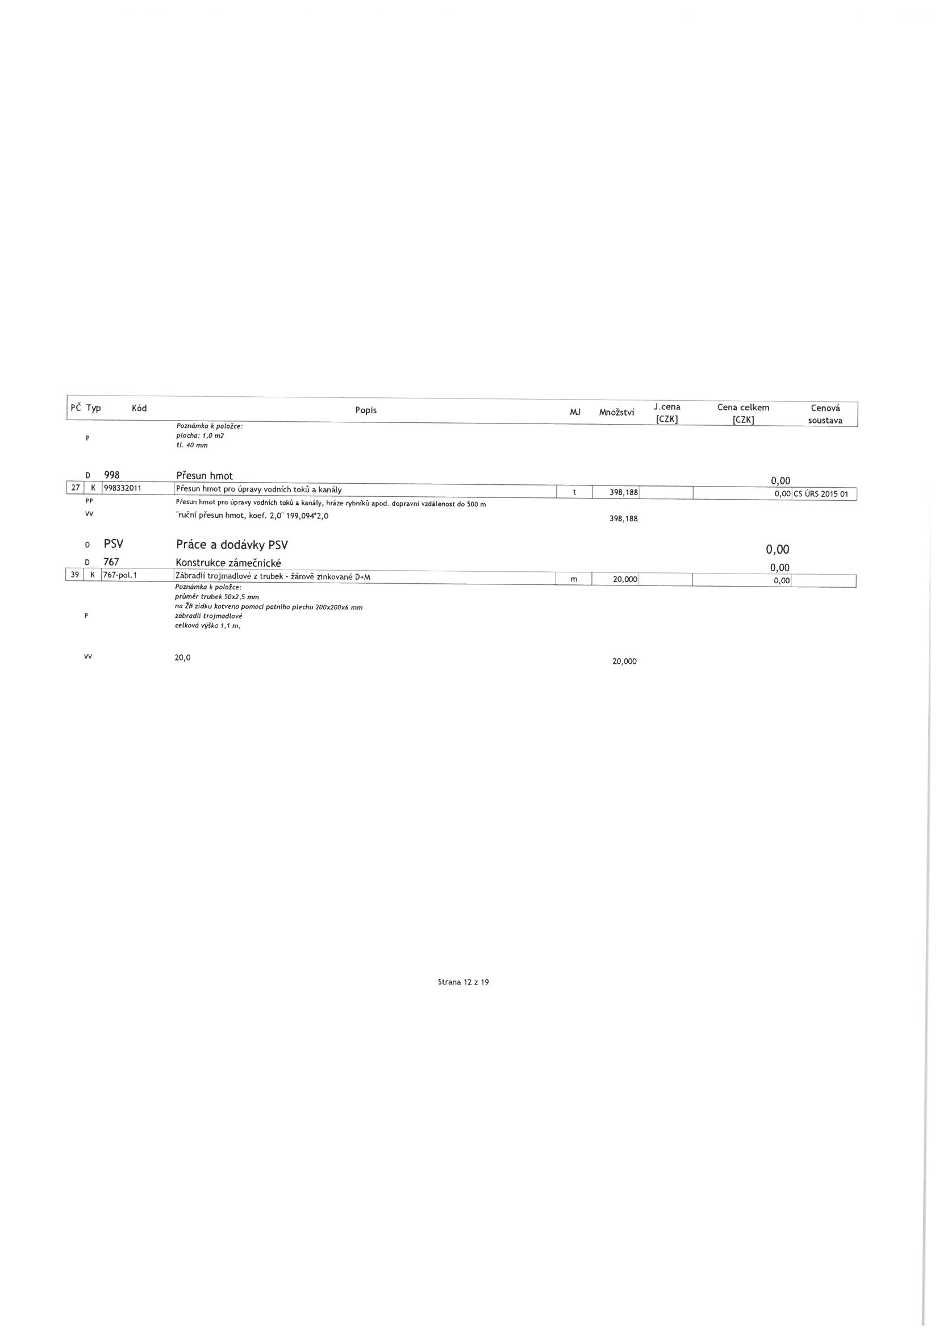

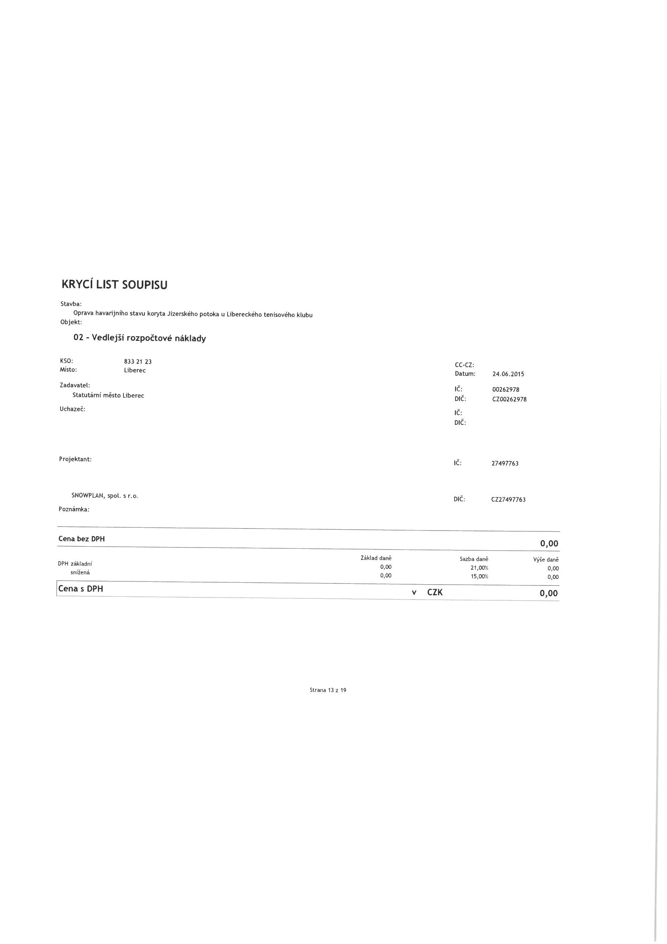

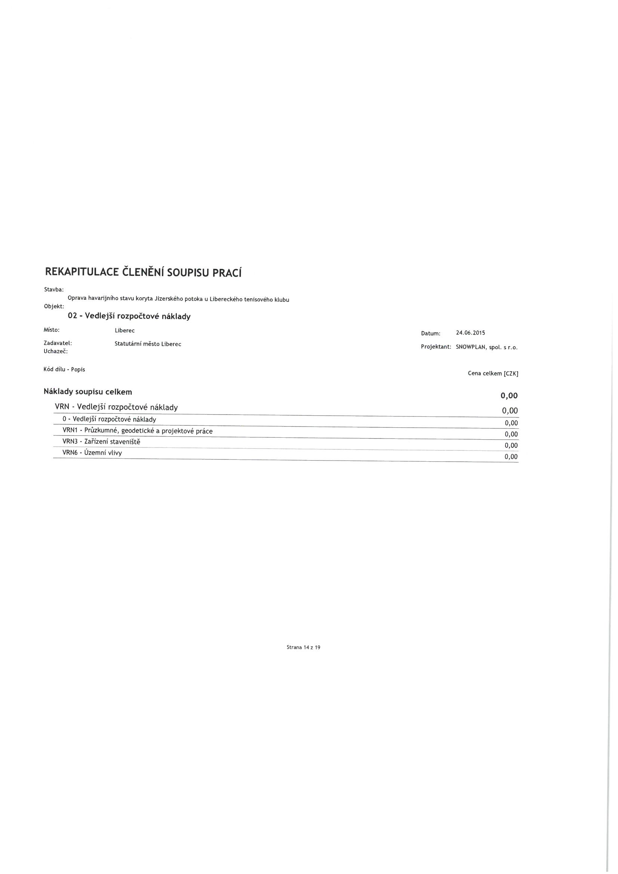

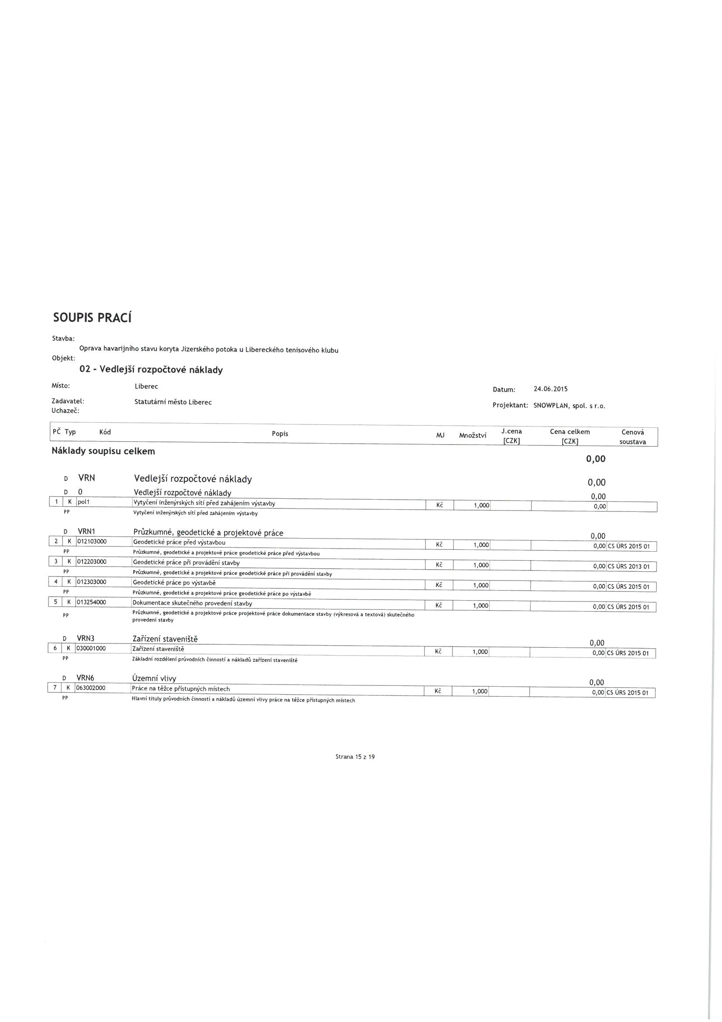

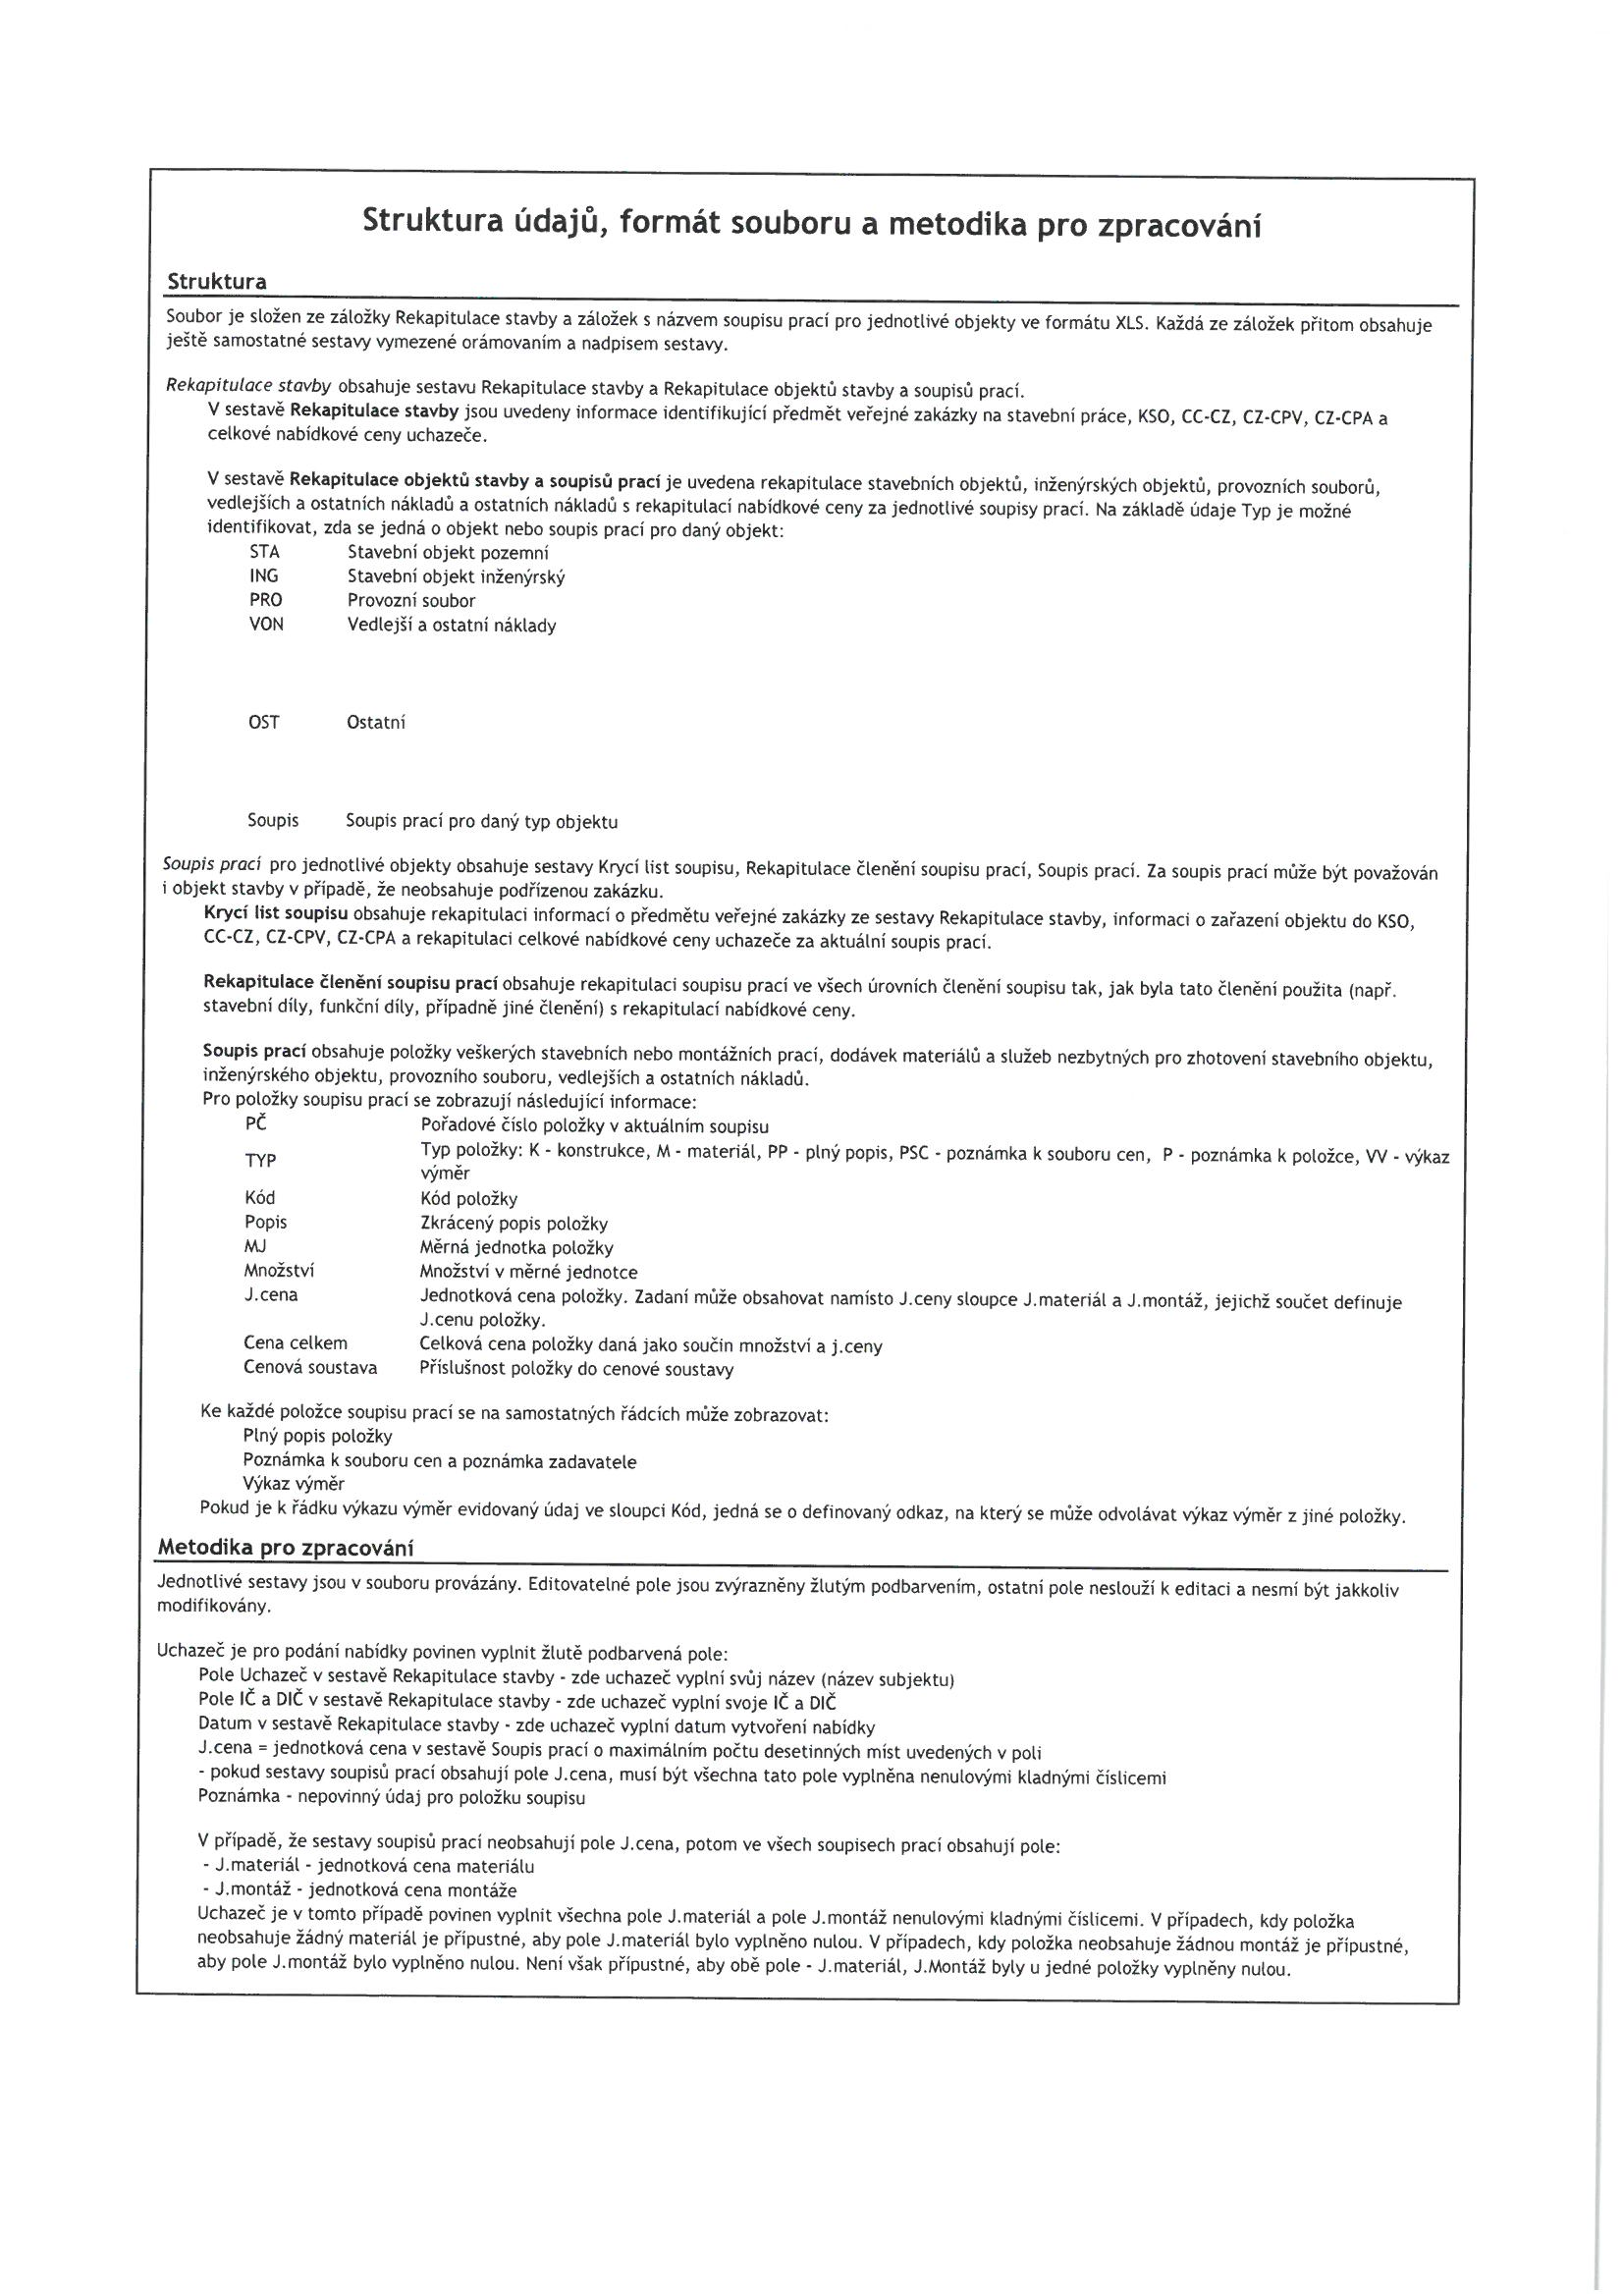

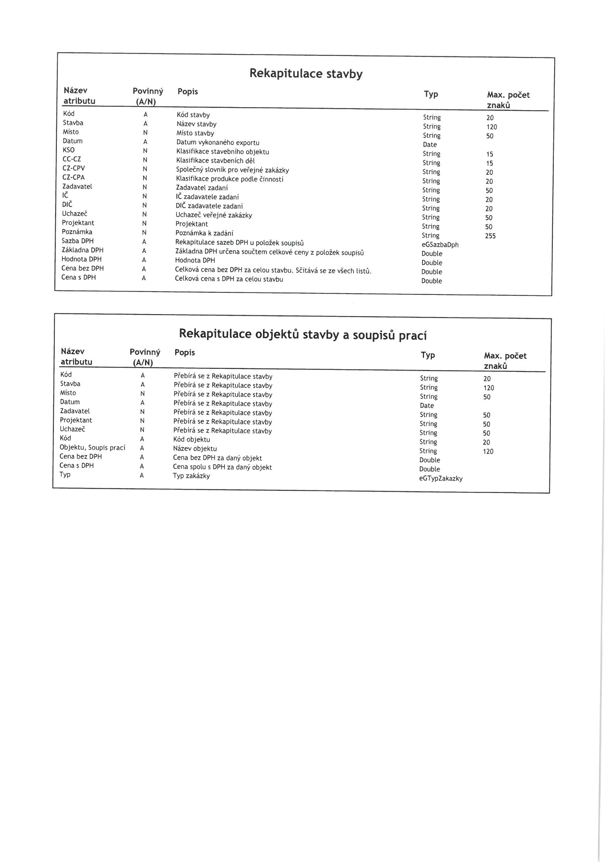

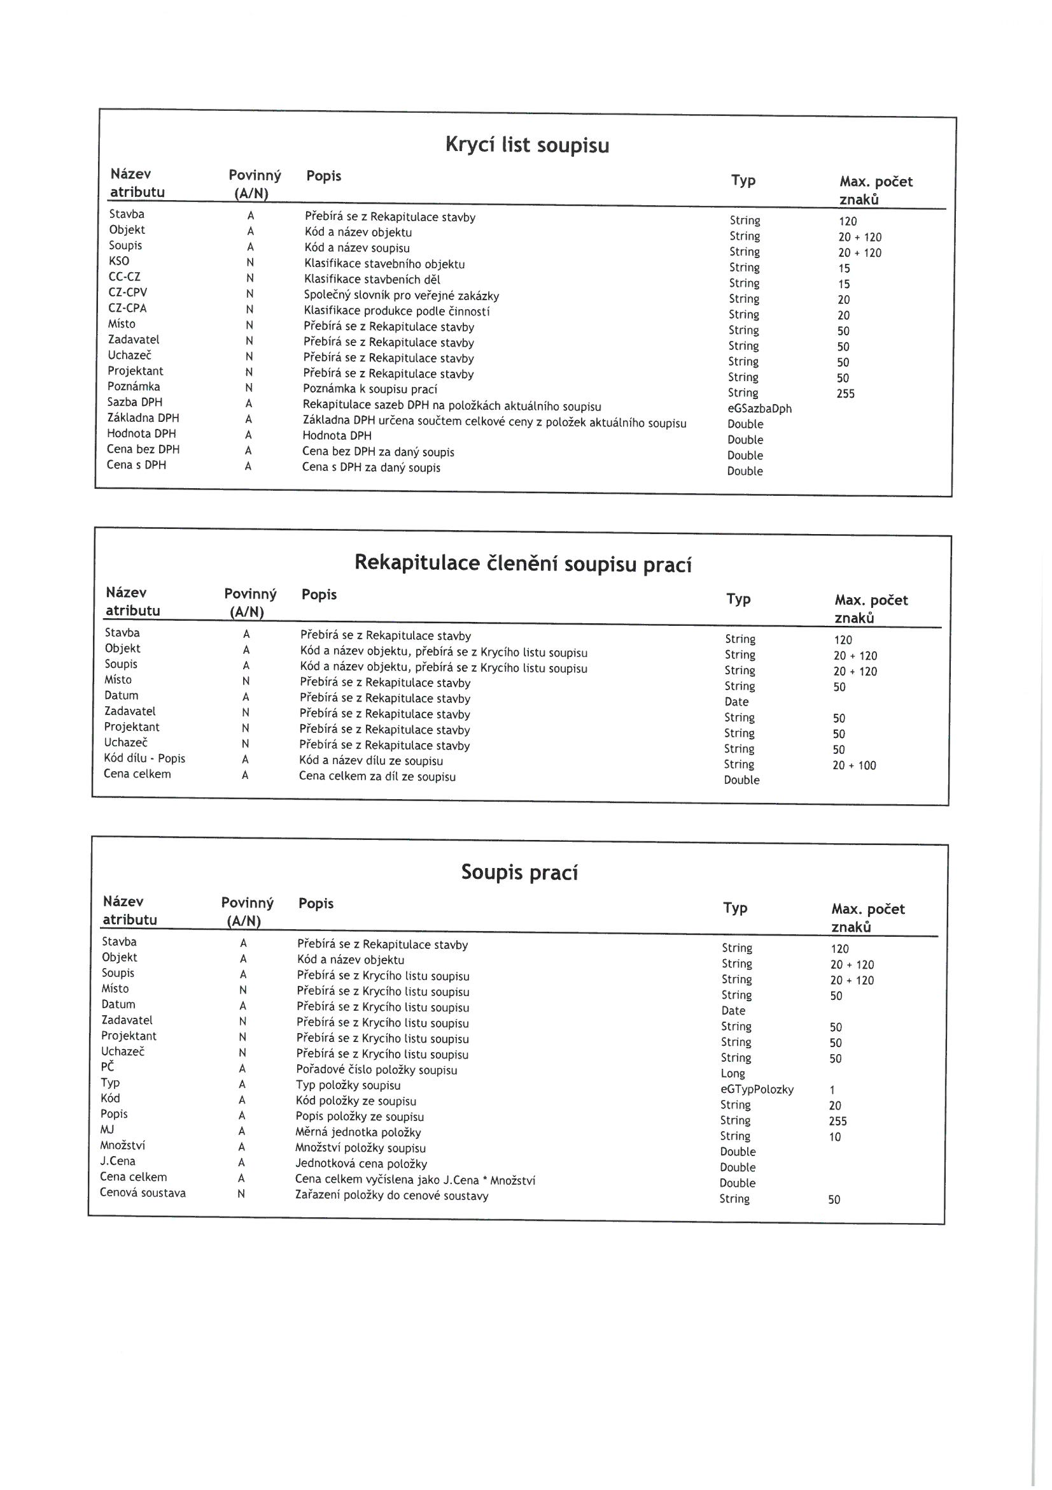

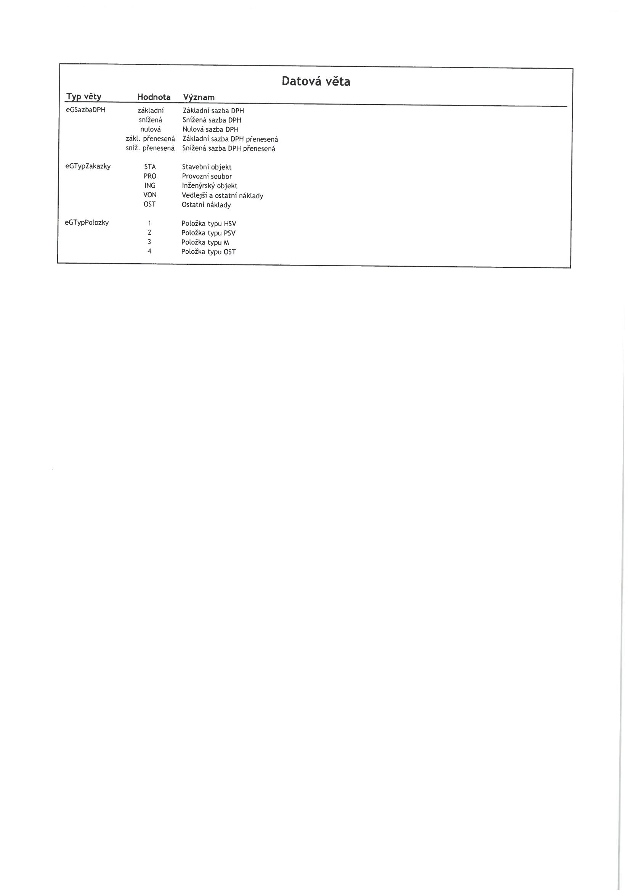

Příloha č. 3: Situace
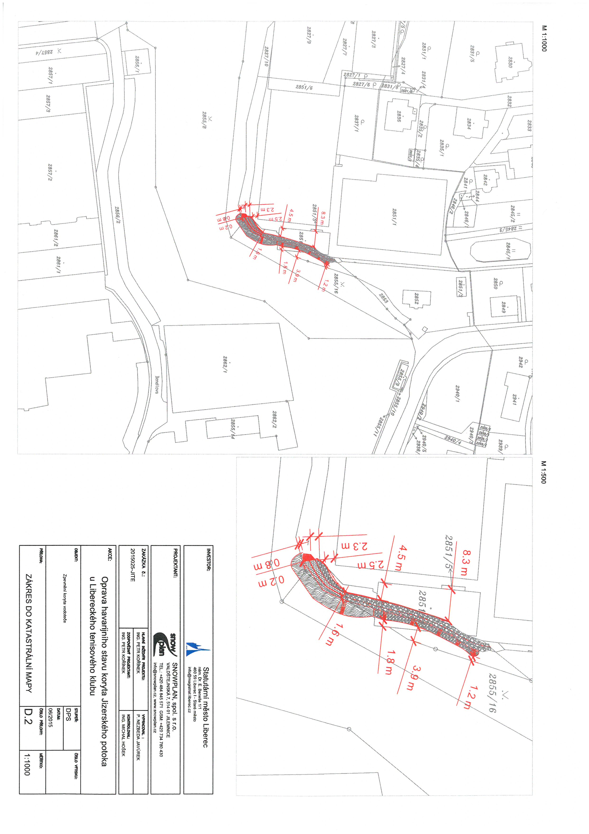

Příloha č. 4 Subdodavatelé

